# [https://springcloud.cc](https://springcloud.cc/)

# 01尚硅谷——SpringCloud_前提

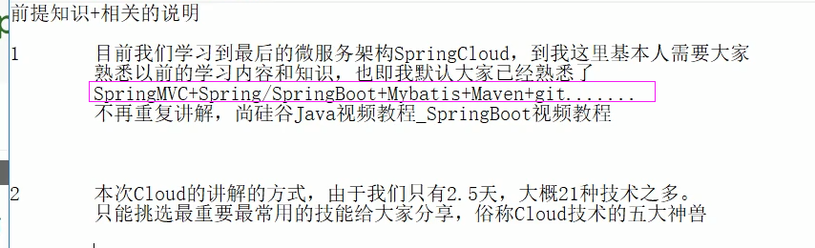

## cloud技术的五大神兽

服务发现—NetFlix Eureka

客户端负载均衡—Netflix Ribbon

断路器—Netflix hystrix

服务网关—Netflix zuul

分布式配置—Spring cloud config

本次课程只是cloud的第一季

# 02SpringCloud大纲

# 03SpringCloud从面试题开始

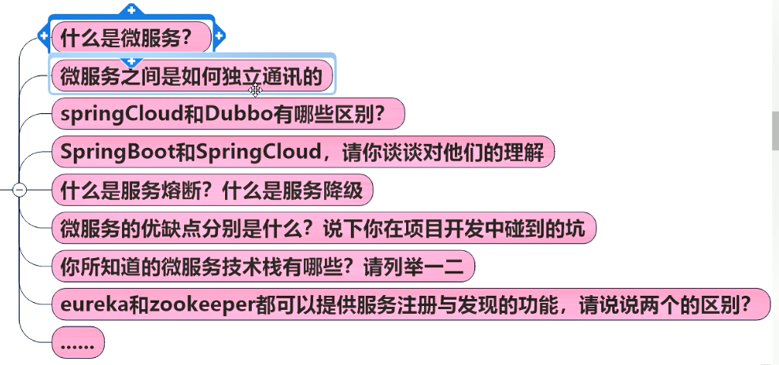

# 04微服务是什么

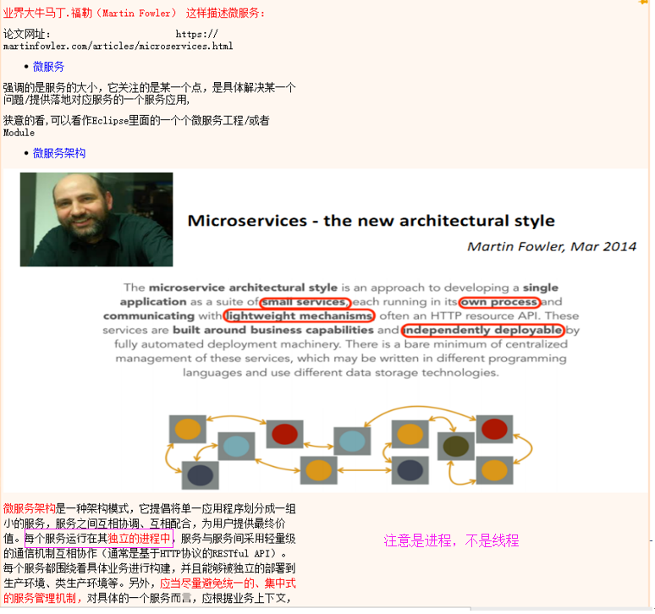

dubbo是基于rpc(Remote Procedure Call)远程过程调用。

cloud是基于RESTful API调用

## 技术维度理解

微服务化的核心就是将传统的一站式应用，根据业务拆分成一个一个的服务，彻底

地去耦合,每一个微服务提供单个业务功能的服务，一个服务做一件事，

从技术角度看就是一种小而独立的处理过程，类似进程概念，能够自行单独启动

或销毁，拥有自己独立的数据库。

# 05微服务是什么2

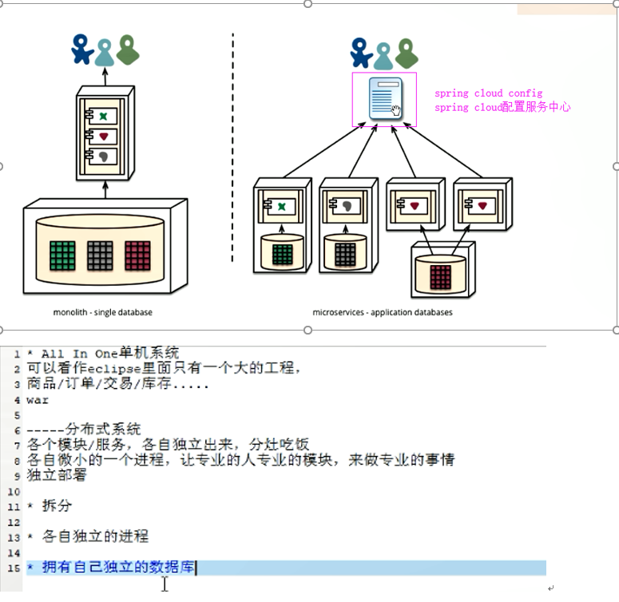

# 06微服务和微服务架构

## 什么是微服务

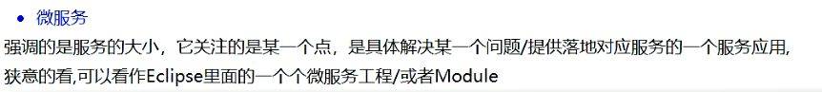

eclipse工具里面用maven开发的一个个独立的小moudle,它具体是使用springboot开发的一个小模块，专业的事情交给专业的模块来做，一个模块就做一件事情，强调的是一个个的个体，每个个体完成一个具体的任务或者功能。

## 什么是微服务架构

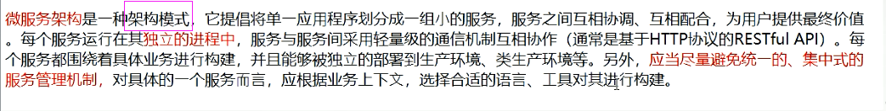

# 07微服务优缺点

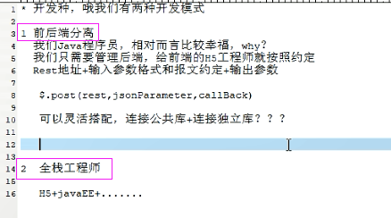

## 优点

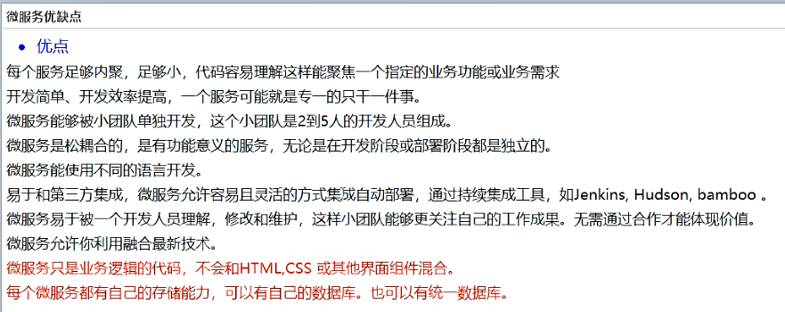

## 缺点

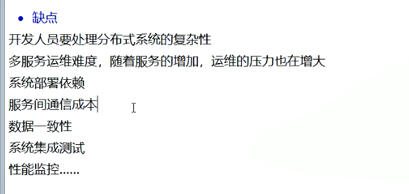

# 08微服务技术栈有哪些（这个栈指的多种技术的集合体）

举个例子

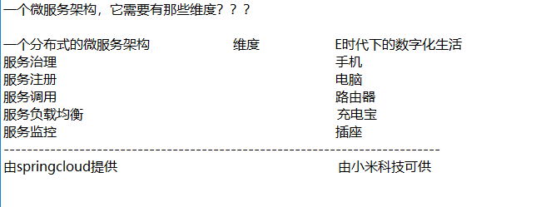

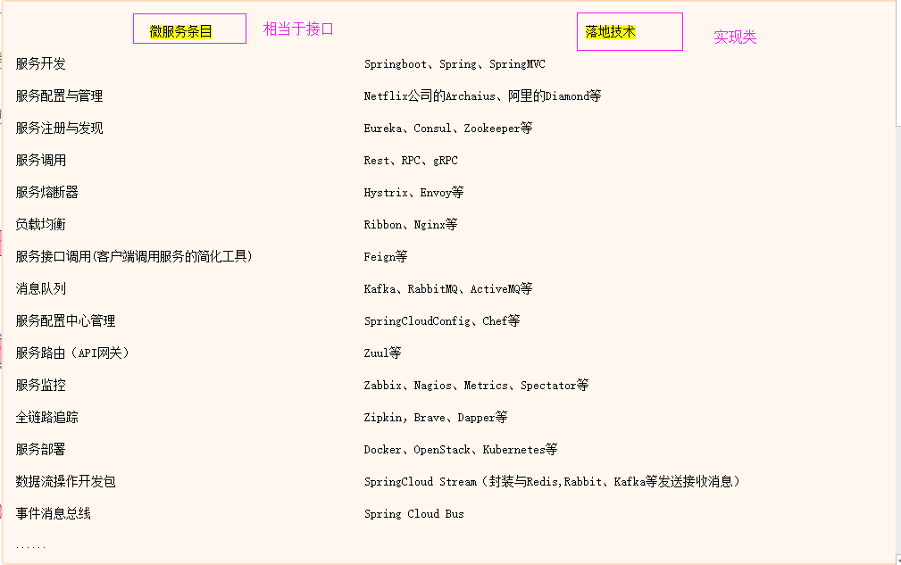

# 09为什么选择springcloud作为微服务架构（老系统用dubbo,）

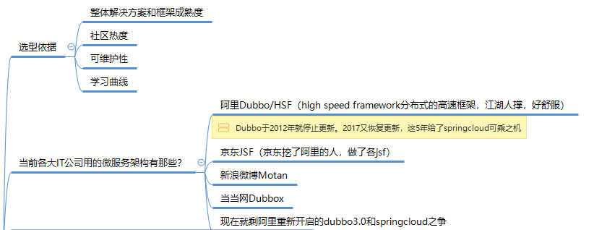

# 10springcloud是什么

SpringCloud，基于SpringBoot提供了一套微服务解决方案，包括服务注册与发现，配置中心，全链路监控，服务网关，负载均衡，熔断器等组件，除了基于NetFlix的开源组件做高度抽象封装之外，还有一些选型中立的开源组件。

SpringCloud利用SpringBoot的开发便利性巧妙地简化了分布式系统基础设施的开发，SpringCloud为开发人员提供了快速构建分布式系统的一些工具，包括配置管理、服务发现、断路器、路由、微代理、事件总线、全局锁、决策竞选、分布式会话等等,它们都可以用SpringBoot的开发风格做到一键启动和部署。

SpringBoot并没有重复制造轮子，它只是将目前各家公司开发的比较成熟、经得起实际考验的服务框架组合起来，通过SpringBoot风格进行再封装屏蔽掉了复杂的配置和实现原理，最终给开发者留出了一套简单易懂、易部署和易维护的分布式系统开发工具包

# 11SpringCloud和springboot的区别

springboot是微观的，（相当于医院的一个一个科室）

springcloud是宏观的（相当于对外的一个医院）

springcloud依赖于springboot.

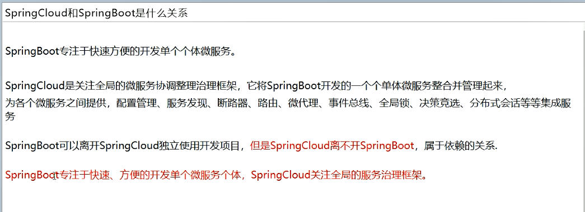

# 12SpirngCloudVSDubbo区别对比（烂熟于心）

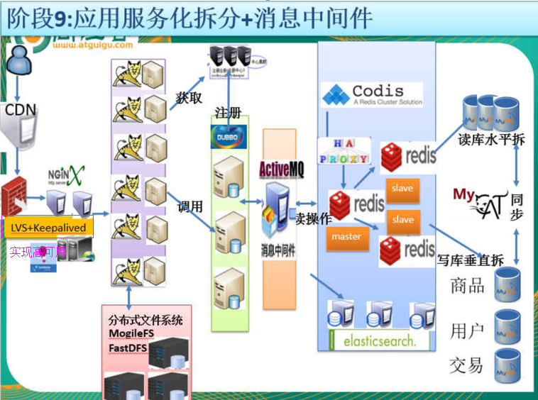

LVS+Keepalived实现高可用

## 两者对比结果

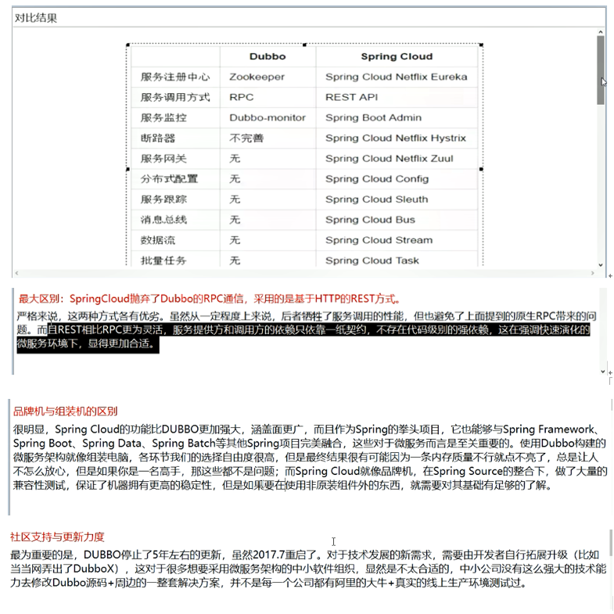

## 刘军

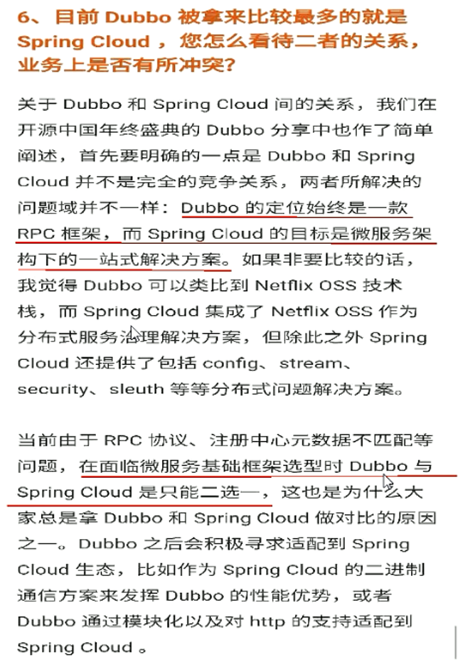

# 13SpringCloud功能和官网资料介绍

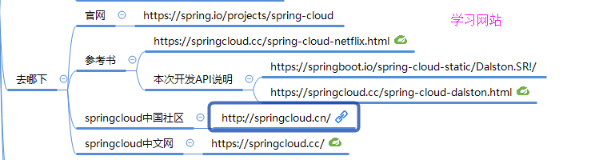

# 14springcloud国内使用情况

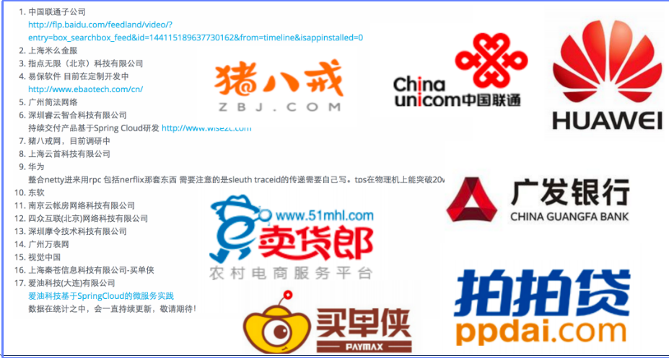

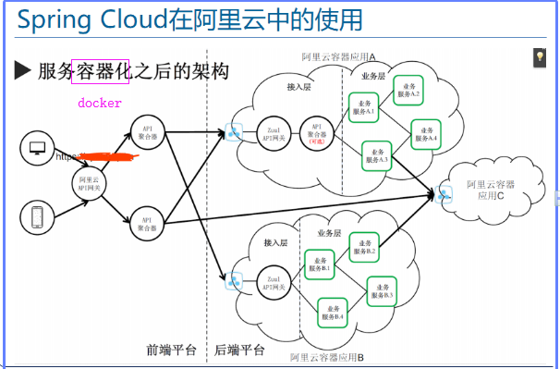

# 15Springcloud_Rest微服务案例-总体概述

springmvc+springboot+mybatis整合的案例

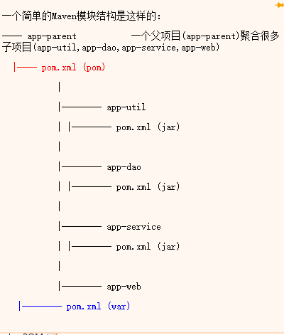

# start

# 16SpringCloud_Rest微服务案例（父工程构建步骤）

## 本次springcloud版本和spingboot版本

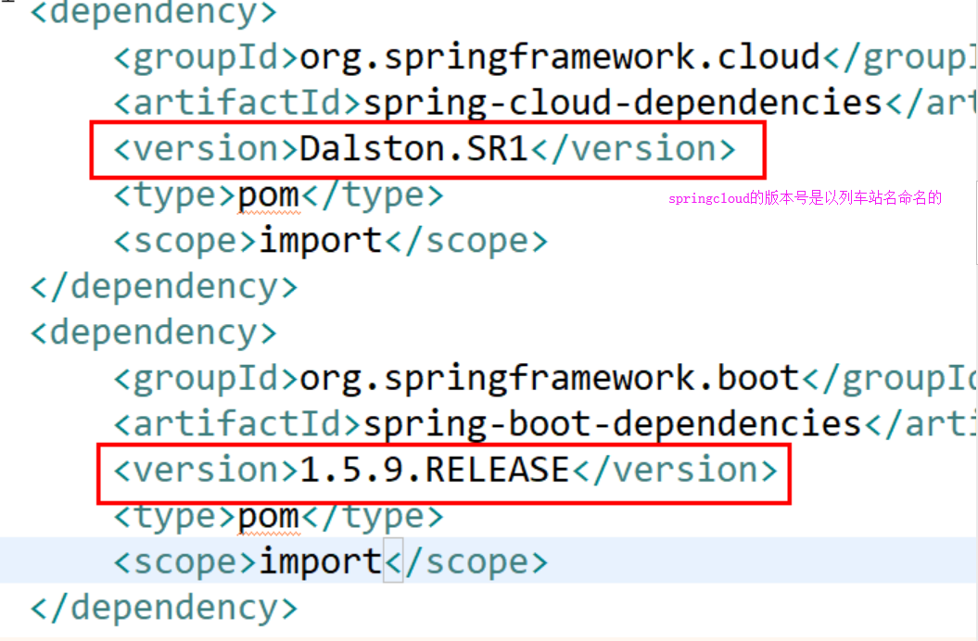

注意：cloud和boot的对应

## 第一步创建work set

在 package explorer 空白处,右击,new->Other->Java Working Set,输入 Working Set 的名字,选择相应的Projects(按住Ctrl,一次选多个;按住Shift,连续选择),Finish.创建好 working set 之后 , 选择 package explorer 的 倒三角 ,Top Level Elements->Working Sets.

## 第二步新建父工程（记住是pom模式）

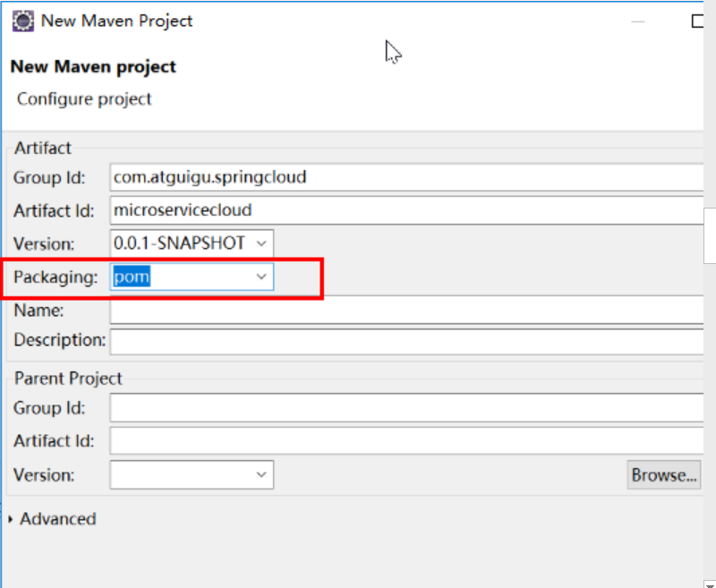

作用：主要是定义POM文件，将后续各个子模块公用的jar包等统一提出来，类似一个抽象类

### pom.xml文件



# 17SpringCloud_Rest微服务案例-API公共模块和部门Entity步骤

## 第一步

在父工程中即（microservicecloud中）新建microservicecloud-api

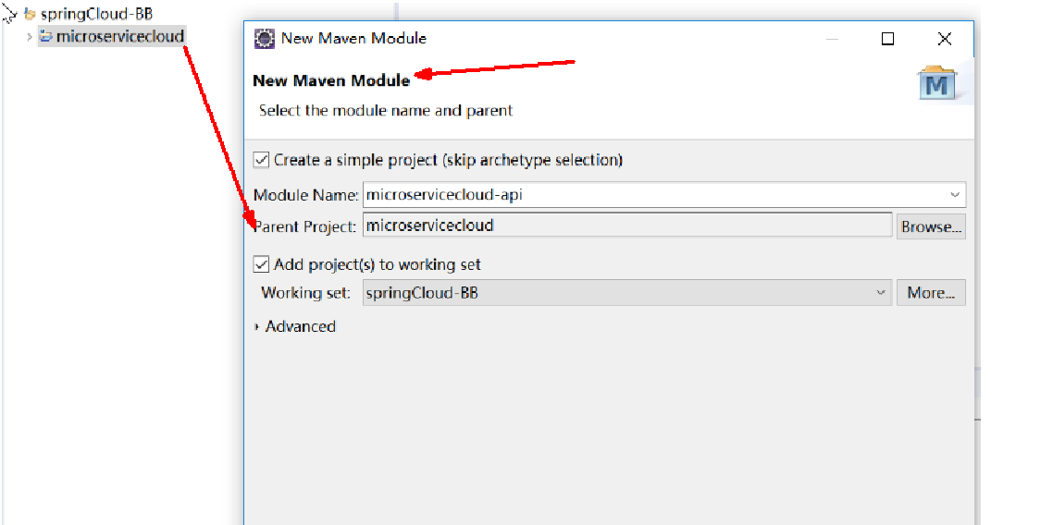

## 第一步创建完成后

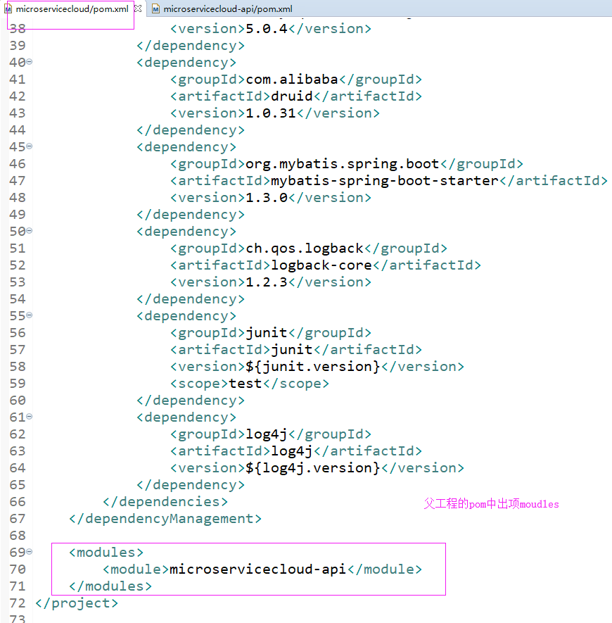

## 第二步

在microservicecloud-api中田间lombok依赖

## 第三步

新建部门



## 第四步

mvn clean install后给其它模块引用，达到通用目的。

也即需要用到部门实体的话，不用每个工程都定义一份，直接引用本模块即可。

# 18SpringCloud_Rest微服务案例-部门服务提供者

## 最终工程展现

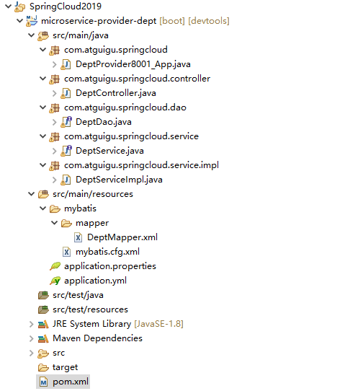

## 1新建microservicecloud-provider-dept-8001maven module

建立成功后，父工程会多个子模块

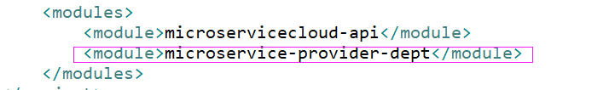

## 2.配置pom



## 3.yml和properties





## 4.工程src/main/resources目录下新建mybatis文件夹后新建mybatis.cfg.xml文件



## 5.MySQL创建部门数据库脚本

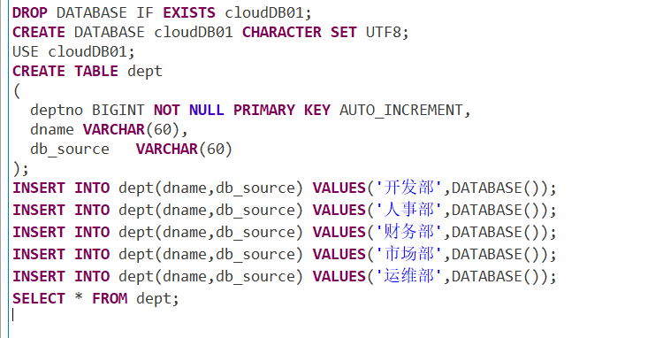

## 6.DeptDao部门类



## 7.工程src/main/resources/mybatis目录下新建mapper文件夹后再建DeptMapper.xml



## 8.DeptService部门服务接口



## 9.DeptServiceImpl部门服务接口实现类



## 10.DeptController部门微服务提供者REST



## 11.DeptProvider8001_APP主启动类DeptProvider8001_App



## 12测试

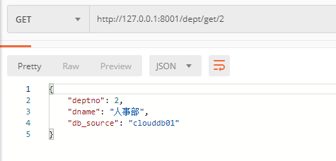

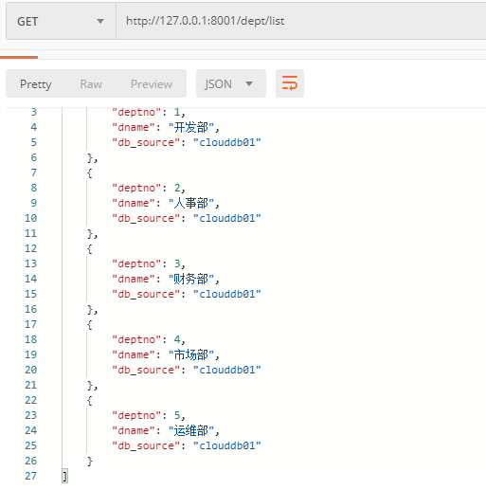

# 19SpringCloud_Rest微服务案例-部门服务消费者

## 1新建microservicecloud-cousumer-dept-80

## 2配置pom



## 3yml

这配置了一个80端口

## 4com.atguigu.springcloud.cfgbeans包下ConfigBean的编写（类似spring里面的applicationContext.xml写入的注入Bean）

注入的是RestTemplate

RestTemplate提供了多种便捷访问远程Http服务的方法，

是一种简单便捷的访问restful服务模板类，是Spring提供的用于访问Rest服务的客户端模板工具集

使用

使用restTemplate访问restful接口非常的简单粗暴无脑。

(url, requestMap, ResponseBean.class)这三个参数分别代表

REST请求地址、请求参数、HTTP响应转换被转换成的对象类型。





## 5DeptConsumer80_App主启动类



## 6测试

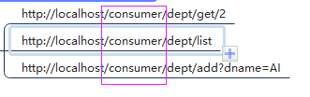

# 20springcloudEureka

## Eureka是什么（主管服务的注册和发现）

Eureka是Netflix的一个子模块，也是核心模块之一。Eureka是一个基于REST的服务，用于定位服务，以实现云端中间层服务发现和故障转移。

服务注册与发现对于微服务架构来说是非常重要的，有了服务发现与注册，只需要使用服务的标识符，就可以访问到服务，而不需要修改服务调用的配置文件了。功能类似于dubbo的注册中心，比如Zookeeper。

Eureka 采用了 C-S 的设计架构。Eureka Server（物业公司） 作为服务注册功能的服务器，它是服务注册中心。而系统中的其他微服务，使用 Eureka 的客户端连接到 Eureka Server并维持心跳连接（交物业费相当于维持心跳连接）。这样系统的维护人员就可以通过 Eureka Server 来监控系统中各个微服务是否正常运行。SpringCloud 的一些其他模块（比如Zuul）就可以通过 Eureka Server 来发现系统中的其他微服务，并执行相关的逻辑。

Eureka包含两个组件：Eureka Server和Eureka Client

Eureka Server提供服务注册服务

各个节点启动后，会在EurekaServer中进行注册，这样EurekaServer中的服务注册表中将会存储所有可用服务节点的信息，服务节点的信息可以在界面中直观的看到

EurekaClient是一个Java客户端，用于简化Eureka Server的交互，客户端同时也具备一个内置的、使用轮询(round-robin)负载算法的负载均衡器。在应用启动后，将会向Eureka Server发送心跳(默认周期为30秒)。如果Eureka Server在多个心跳周期内没有接收到某个节点的心跳，EurekaServer将会从服务注册表中把这个服务节点移除（默认90秒）

## Eureka于dubbo的区别（两者0.99的相似）

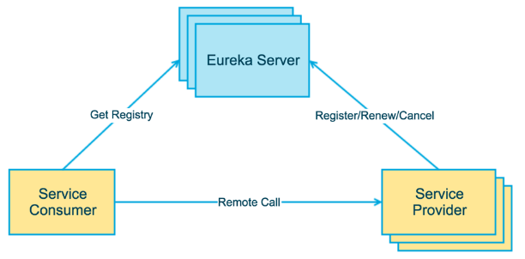

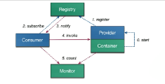

# 21SpringCloud_EurekaServer服务注册中心

## 1.新建microservicecloud-eureka-7001

注意这是一个maven module项目，新建完成后会在父工程项目中多一个模块

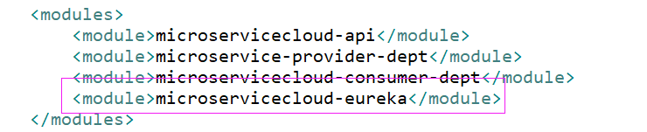

## 2配置pom(1.配置eureka-server服务端，2.修改后立即生效，热部署)

主要是添加eureka-server的服务端依赖和修改后立即生效的热部署



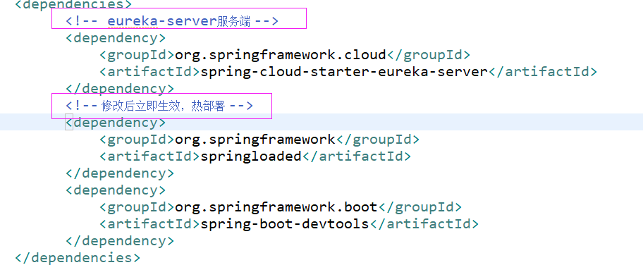

## 3.配置YML(1.配置端口，配置eureka)

主要是配置eureka的配置信息（对外暴露的路径）



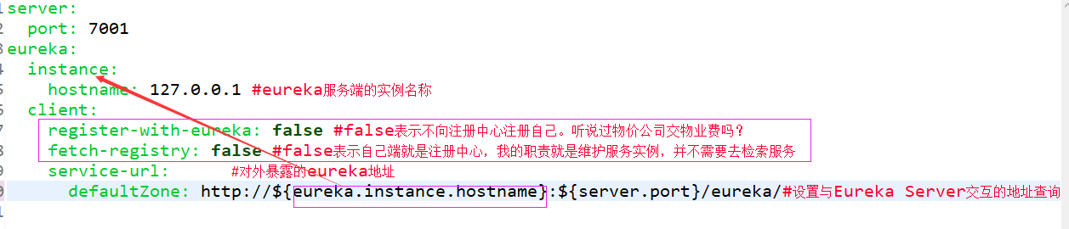

## 4.编写DeptProvider8001_App主启动类

在主启动类上添加开启EurekaServer的注解@EnableEurekaServer



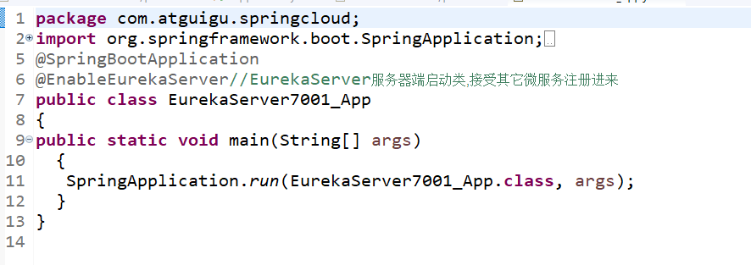

## 5.测试

访问70001端口

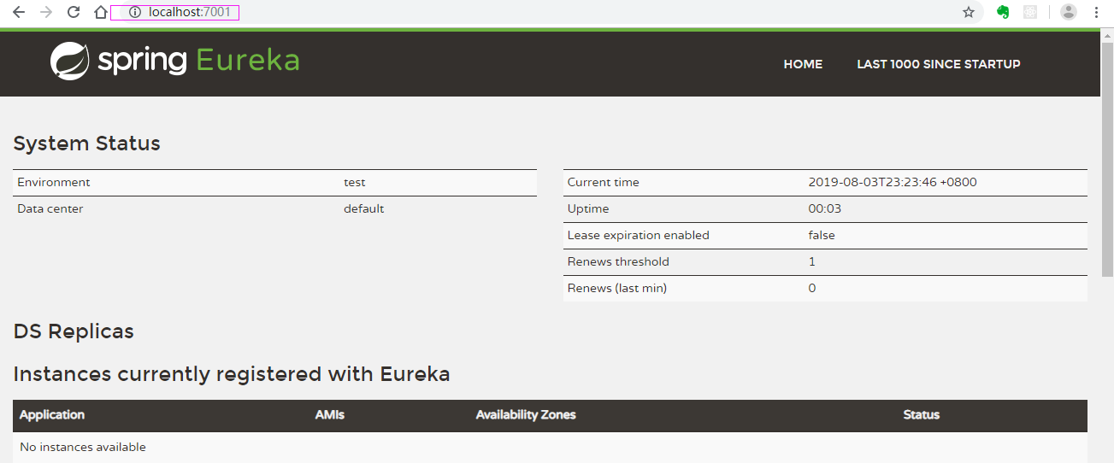

# 22springcloud_将已有的部门微服务注册进Eureka服务中心

## 1修改pom

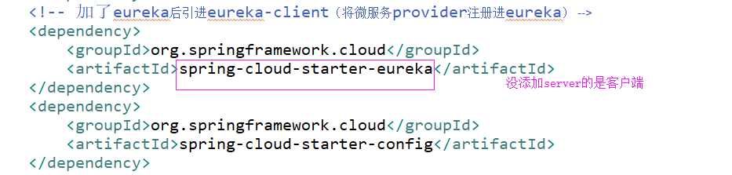

修改后全部



## 2修改yml

配置eureka的服务地址

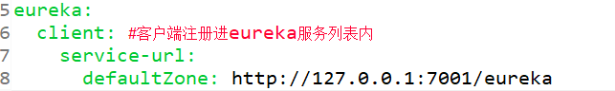

修改后全部





## 3在服务提供端的主启动类上添加@EnableEurekaClient的注解

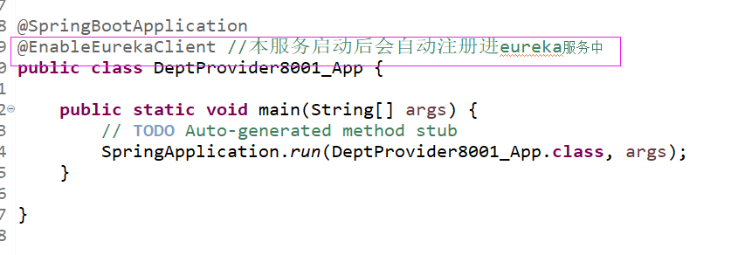

修改后代码



## 4.测试

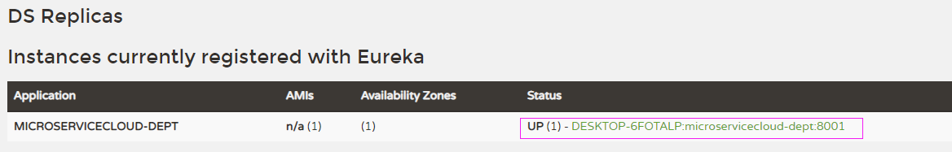

## 注意（下面两个对应）

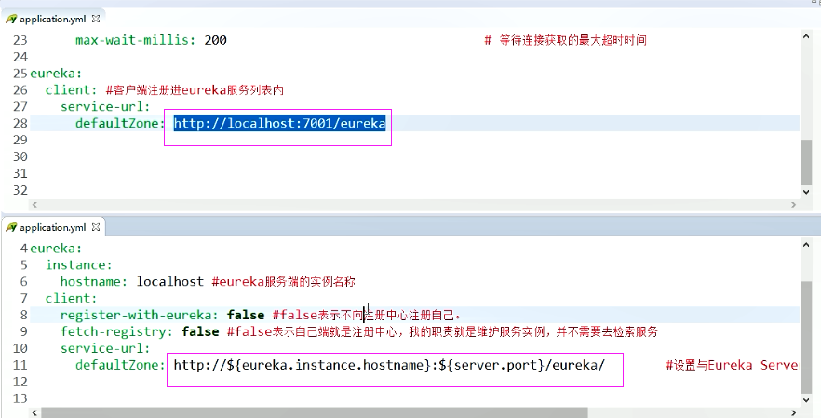

## 自己出现的bug

没有注意yml文件的空格，导致服务端地址找不到

# 23-25SpringCloud_微服务完善_主机映射名称修改

## 1主机名称：服务器名称修改

### 当前问题（我要想在eureka服务端显示正常的名字）

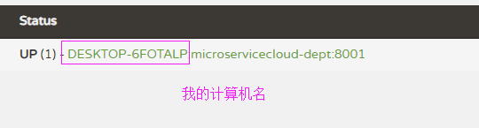

### 修改服务提供者的yml文件（修改microservicecloud-provider-dept-8001）

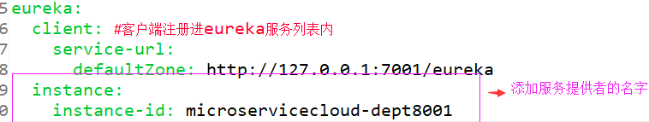



### 修改后页面

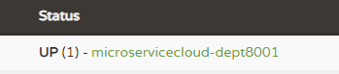

## 2访问信息时有ip信息提示

### 当前问题（我想在访问链接时有ip提示）

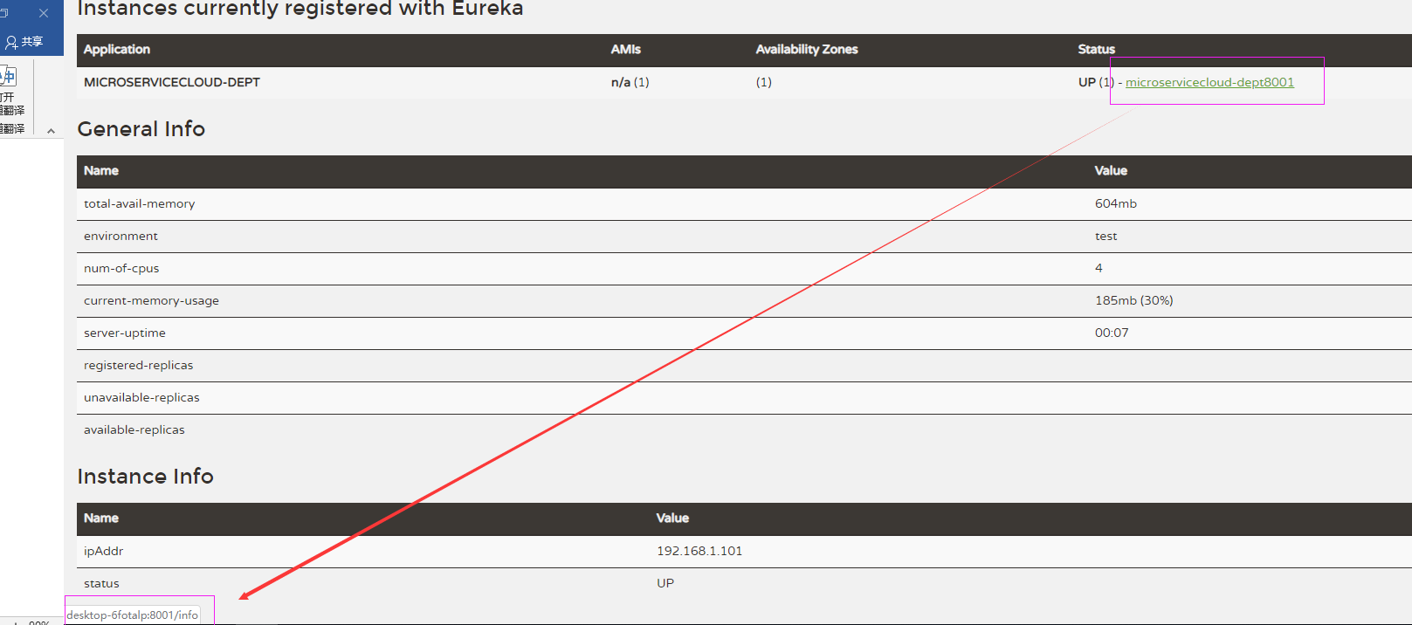

### 修改服务提供者的yml文件（即microservicecloud-provider-dept-8001的yml文件）

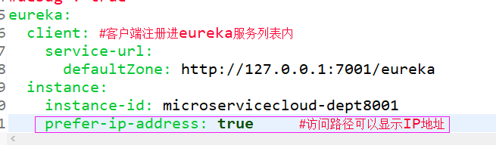



### 修改后页面

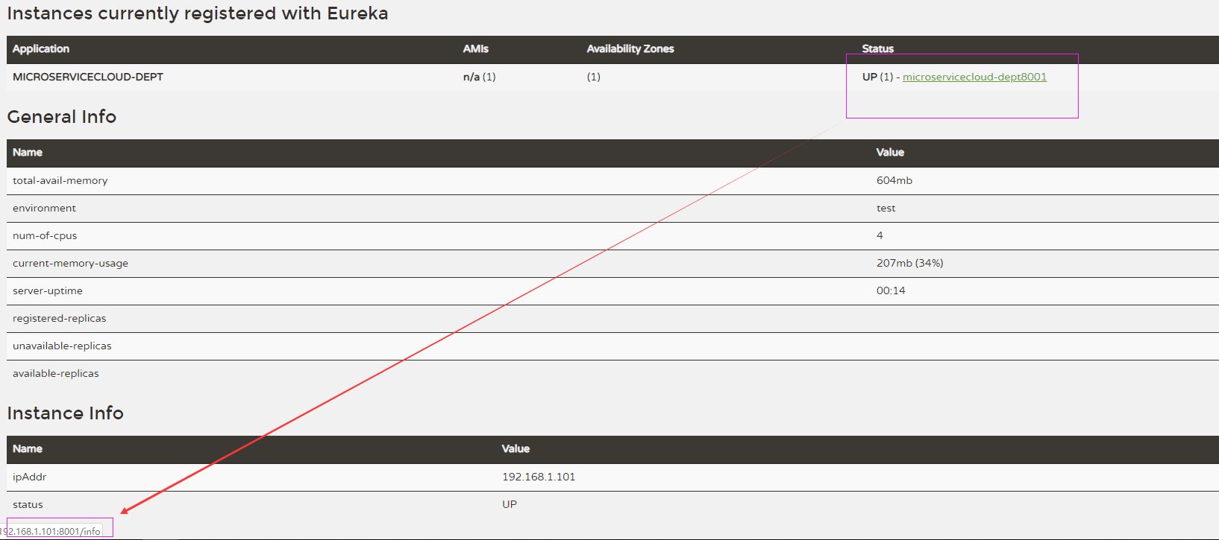

## 3微服务内容详细信息

### 当前问题（超链接点击服务报告ErrorPage）

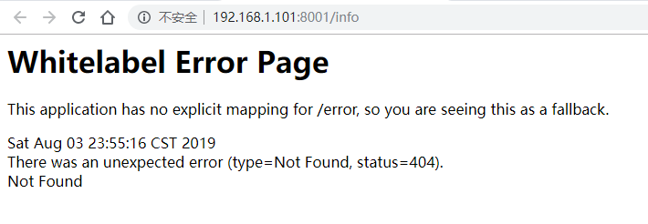

### 修改（即设计到服务提供者，也涉及到父工程）

#### 修改一（修改microservicecloud-provider-dept-8001的pom文件，增加spring-boot-starter-actuator依赖）

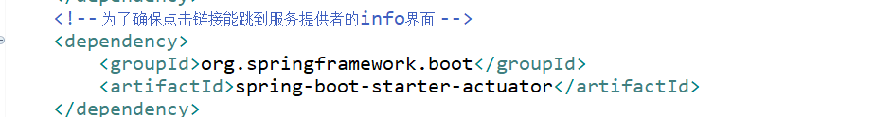



#### 修改二（修改父工程的pom.xml添加构建信息）

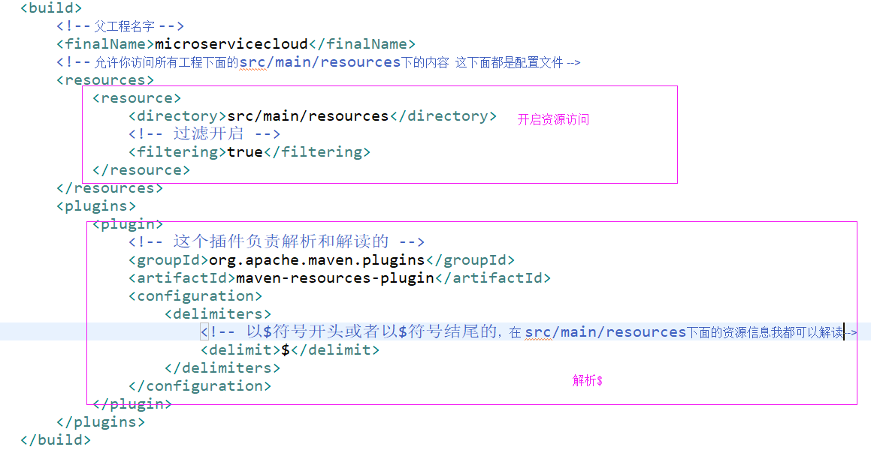



#### 修改三（在microservicecloud-provider-dept-8001的yml文件中提供info信息）

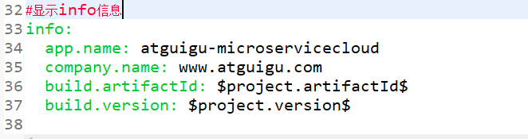



### 修改后页面展示（增加以后的调试）



# 26springcloud中eureka自我保护

## 做的破坏

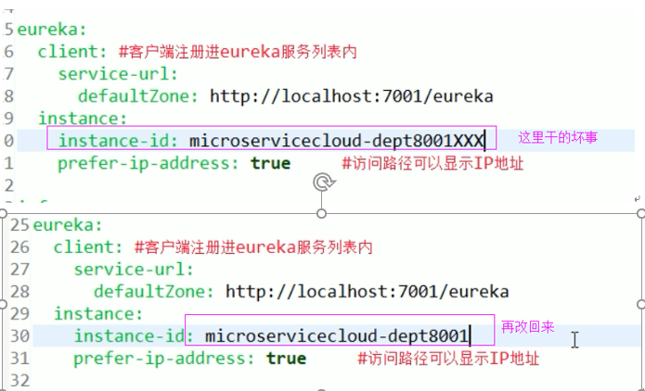

## 出现的故障

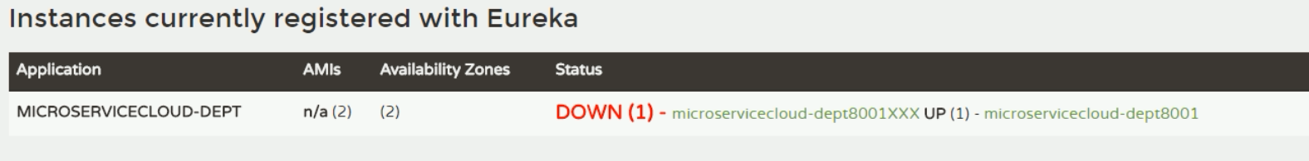

## 原因

一句话：某时刻某一个微服务不可用了，eureka不会立刻清理，依旧会对该微服务的信息进行保存

什么是自我保护模式？

默认情况下，如果EurekaServer在一定时间内没有接收到某个微服务实例的心跳，EurekaServer将会注销该实例（默认90秒）。但是当网络分区故障发生时，微服务与EurekaServer之间无法正常通信，以上行为可能变得非常危险了——因为微服务本身其实是健康的，此时本不应该注销这个微服务。Eureka通过“自我保护模式”来解决这个问题——当EurekaServer节点在短时间内丢失过多客户端时（可能发生了网络分区故障），那么这个节点就会进入自我保护模式。一旦进入该模式，EurekaServer就会保护服务注册表中的信息，不再删除服务注册表中的数据（也就是不会注销任何微服务）。当网络故障恢复后，该Eureka Server节点会自动退出自我保护模式。

在自我保护模式中，Eureka Server会保护服务注册表中的信息，不再注销任何服务实例。当它收到的心跳数重新恢复到阈值以上时，该Eureka Server节点就会自动退出自我保护模式。它的设计哲学就是宁可保留错误的服务注册信息，也不盲目注销任何可能健康的服务实例。一句话讲解：好死不如赖活着

综上，自我保护模式是一种应对网络异常的安全保护措施。它的架构哲学是宁可同时保留所有微服务（健康的微服务和不健康的微服务都会保留），也不盲目注销任何健康的微服务。使用自我保护模式，可以让Eureka集群更加的健壮、稳定。

在Spring Cloud中，可以使用eureka.server.enable-self-preservation = false 禁用自我保护模式。

## 禁用自我保护机制（不推荐）

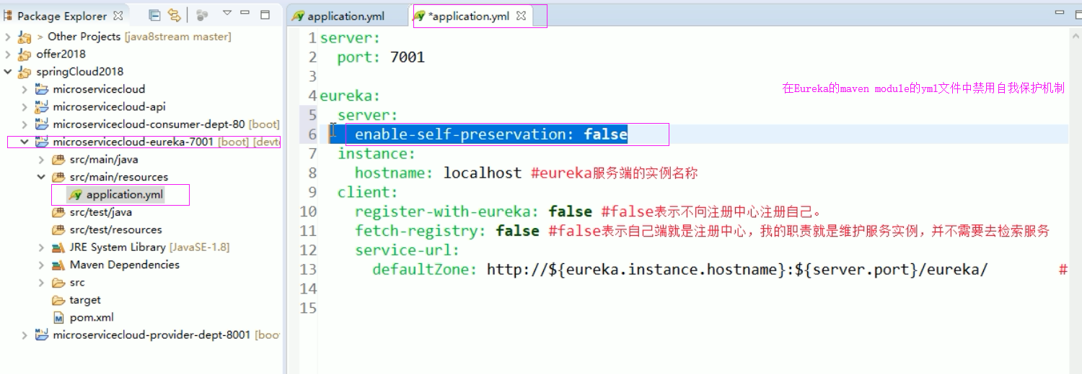

# 27Springcloud_Eureka服务发现（向外暴露你提供了那些微服务）

对于注册进Eureka里面的服务，可以通过服务发现来获得该服务的信息

## 1修改microservicecloud-provider-dept-8001工程的DeptController添加如下信息

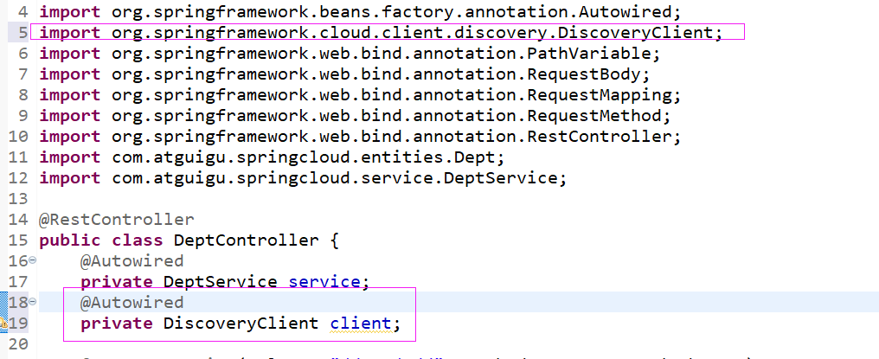

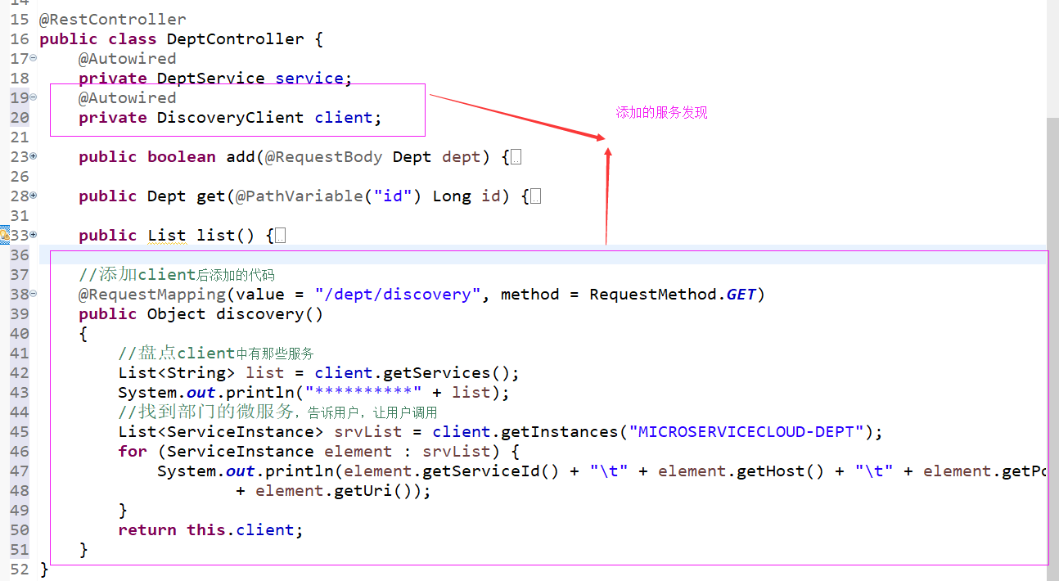



## 2在DeptProvider8001_App主启动类上添加一个启动服务发现的注解

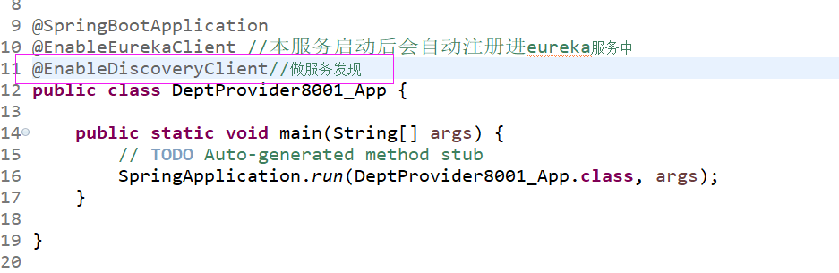



## 3测试



先启动EurekaServer，再启动服务，访问服务发现提供的url



## 4修改microservicecloud-consumer-dept-80工程

只要在消费端添加一个地址映射就行了

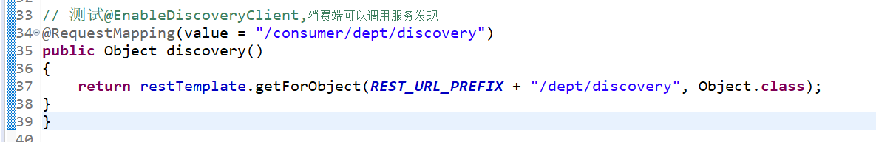

## 5测试

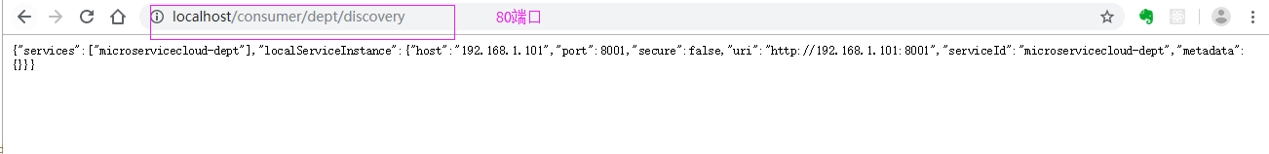

# 28Eureka的集群配置

tomcat,redis,zookeeper

## 1新建mavenmodule项目microservicecloud-eureka-7002/microservicecloud-eureka-7003

## 2.按照7001的标准将依赖复制过来（三个依赖都一样）

## 3. 修改7002和7003的主启动类（把7001的复制过来修改主启动类的名字即修改下端口作为区分区分）

## 4修改映射配置

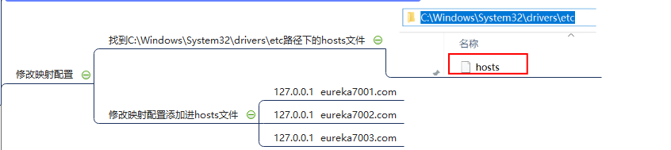

## 5为3台eureka配置yml

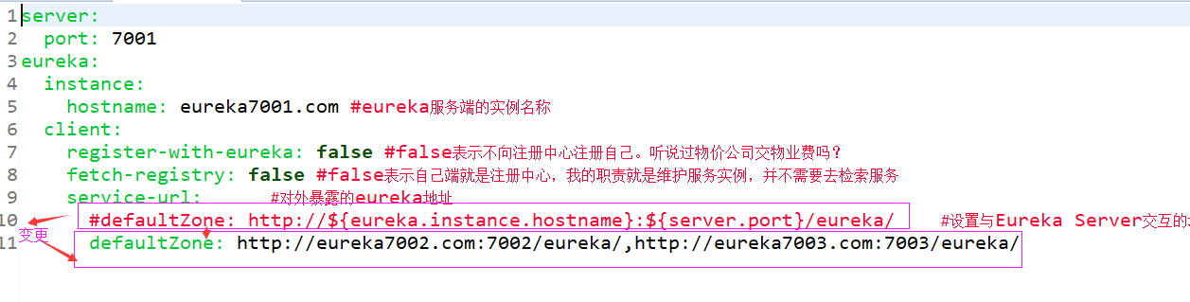

手拉手的设定

## 6microservicecloud-provider-dept-8001微服务发布到上面3台eureka集群配置中

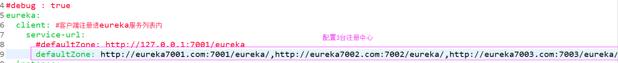

# 29springcloud_eureka比zookeepre好在哪里

CAP

RDMBS（mysql/oracle/sqlServer）==>ACID

NOSQL(redis/mongdb)

Eureka与zookeeper的区别

Eureka:AP

zookeeper:CP

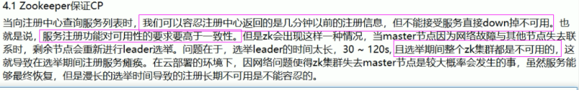

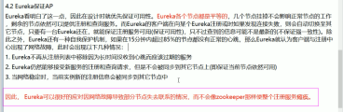

# 30SpringCloud_Ribbon是什么（客户端的负载均衡）

## 面试原题，

ngix,ribbon,feign区别

## Ribbon是什么

Spring Cloud Ribbon是基于Netflix Ribbon实现的一套*客户端*负载均衡的工具(比如说去麦当劳买汉堡，有3个窗口，1号窗口8个人，2号窗口6个人，3号窗口5个人，我肯定去3号窗口)。

简单的说，Ribbon是Netflix发布的开源项目，主要功能是提供客户端的软件负载均衡算法，将Netflix的中间层服务连接在一起。Ribbon客户端组件提供一系列完善的配置项如连接超时，重试等。简单的说，就是在配置文件中列出Load Balancer（简称LB）后面所有的机器，Ribbon会自动的帮助你基于某种规则（如简单轮询，随机连接等）去连接这些机器。我们也很容易使用Ribbon实现自定义的负载均衡算法。

## LB，即负载均衡(Load Balance)，在微服务或分布式集群中经常用的一种应用。

负载均衡简单的说就是将用户的请求平摊的分配到多个服务上，从而达到系统的HA。

常见的负载均衡有软件Nginx，LVS，硬件 F5等。

相应的在中间件，例如：dubbo和SpringCloud中均给我们提供了负载均衡，SpringCloud的负载均衡算法可以自定义。

### 集中式LB（中间设备去找）

即在服务的消费方和提供方之间使用独立的LB设施(可以是硬件（贵），如F5, 也可以是软件，如nginx), 由该设施负责把访问请求通过某种策略转发至服务的提供方；

### 进程内LB（消费者，谁少我连谁）

将LB逻辑集成到消费方，消费方从服务注册中心获知有哪些地址可用，然后自己再从这些地址中选择出一个合适的服务器。

Ribbon就属于进程内LB，它只是一个类库，集成于消费方进程，消费方通过它来获取到服务提供方的地址。

## 学习网站

<https://github.com/Netflix/ribbon/wiki/Getting-Started>没用

# 31SpringCloud_Ribon配置初步（修改的是microservicecloud-consumer-dept-80工程）

## 1修改pom.xml文件（加入3个依赖）

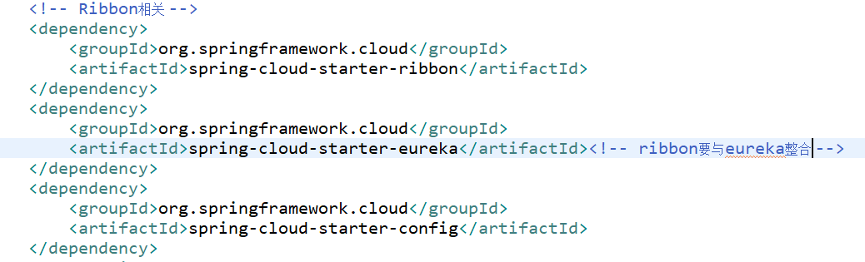



## 2在application.yml文件种追加eureka的服务注册地址（目的是为了不在在服务段把eureka的地址写死，根据服务名到eureka中去找服务）

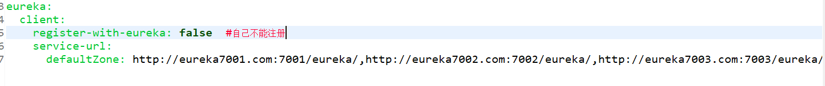



## [3对ConfigBean进行新注解@LoadBalanced](mailto:3.对ConfigBean进行新注解@LoadBalanced)

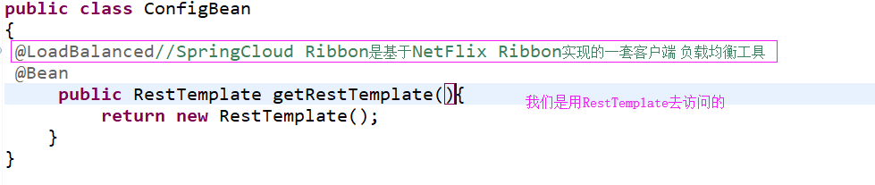



## 4主启动类DeptConsumer80_App添加@EnableEurekaClient

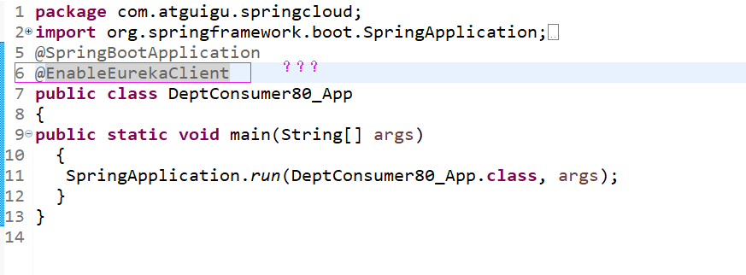



## 5修改DeptController_Consumer客户端访问类（正真的从访问地址向访问微服务进军）





## 6测试

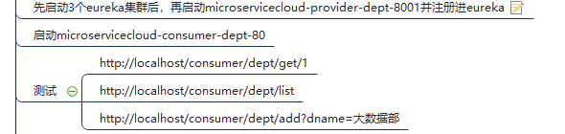

## 7小总结

Ribbon和Eureka整合后Consumer可以直接调用服务而不用再关心地址和端口号

# 32SpringCloud_Ribbon负载均衡算法

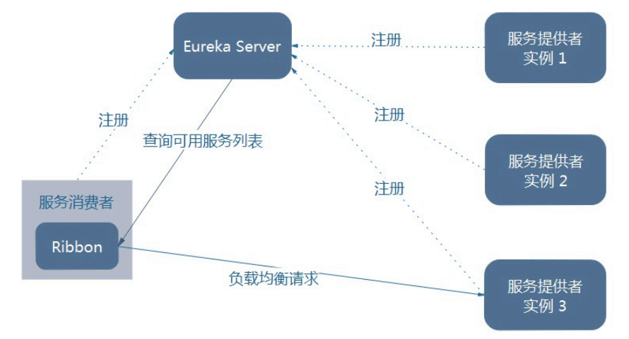

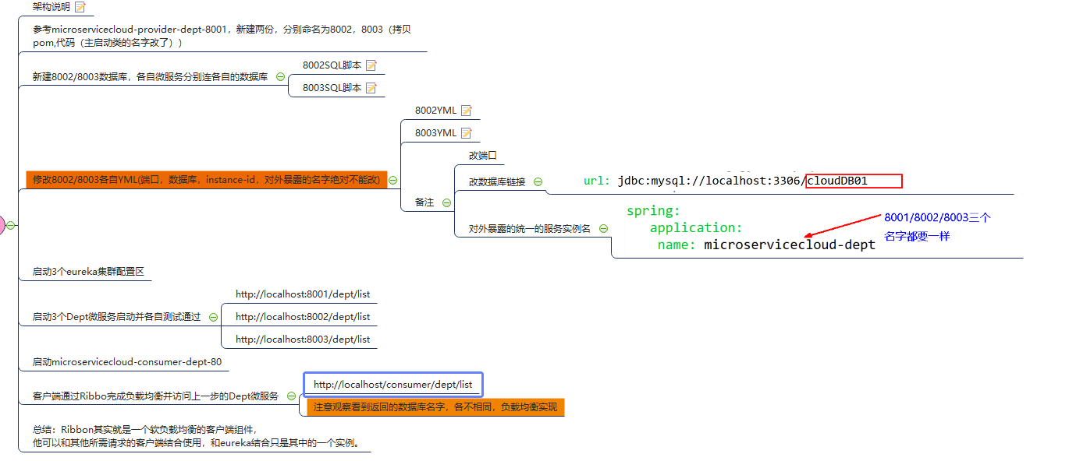

Ribbon在工作时分成两步

第一步先选择 EurekaServer ,它优先选择在同一个区域内负载较少的server.

第二步再根据用户指定的策略，在从server取到的服务注册列表中选择一个地址。

其中Ribbon提供了多种策略：比如轮询、随机和根据响应时间加权。

# 33SpringCLoud_Ribbon核心组件

Ribbon在工作时分成两步

第一步先选择 EurekaServer ,它优先选择在同一个区域内负载较少的server.

第二步再根据用户指定的策略，在从server取到的服务注册列表中选择一个地址。

其中Ribbon提供了多种策略：比如轮询、随机和根据响应时间加权。

IRule:根据特定算法从服务列表中选区一个要访问的服务(提供了7中算法)

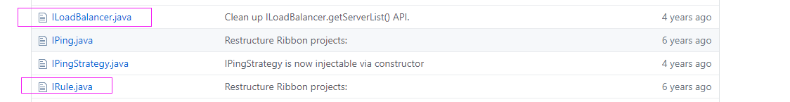

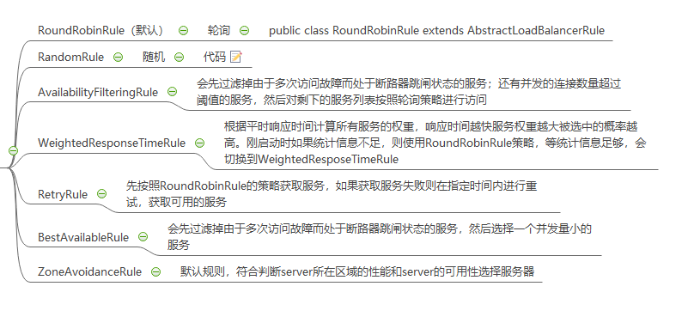

# 34，35SpringCloud_自定义Ribbo的负载均衡策略

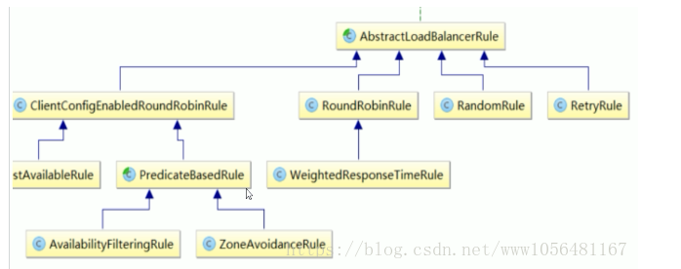

<https://blog.csdn.net/www1056481167/article/details/81151064>（博客整理的）

# 36SpringCloudFeign是什么（面向接口编程的套路）

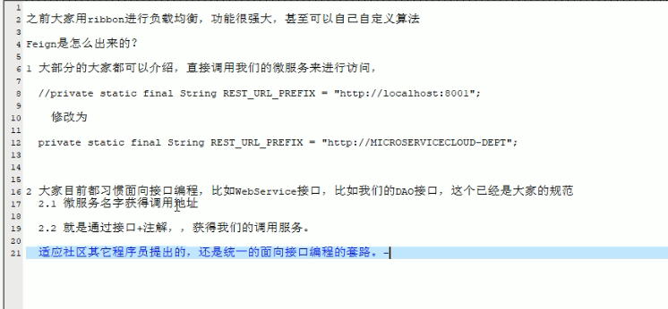

 Feign是一个声明式的Web服务客户端，使得编写Web服务客户端变得非常容易，

只需要创建一个接口，然后在上面添加注解即可。

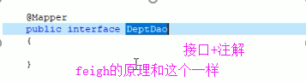

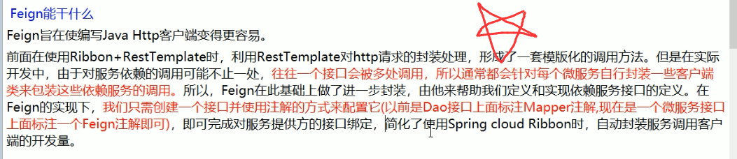

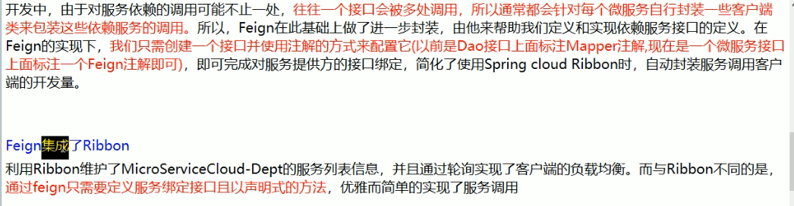

# 37Springcloud_feign工程构建

## 1复制microservicecloud-consumer-dept-80项目改名为microservicecloud-consumer-dept-feign

修改主启动类的名字是为了运行时做区分

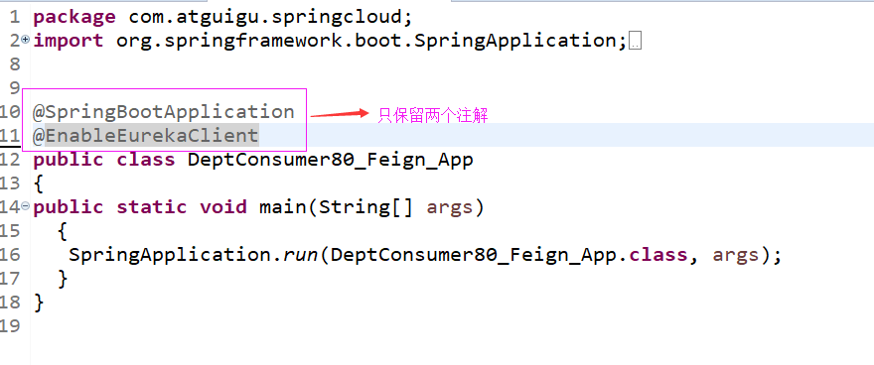

删除之前创建的myrule包

## 2microservicecloud-consumer-dept-feign工程的pom.xml修改，主要添加对feign的支持

<!-- 定义feign相关的 -->

<dependency>

<groupId>org.springframework.cloud</groupId>

<artifactId>spring-cloud-starter-feign</artifactId>

</dependency>



## 3修改microservicecloud-api工程

### a修改pom

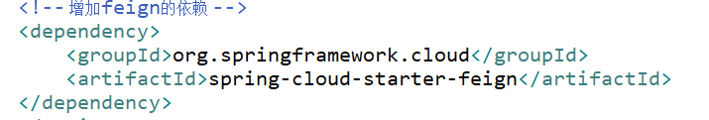



### b新建DeptClientService接口并新增注解@FeignClient

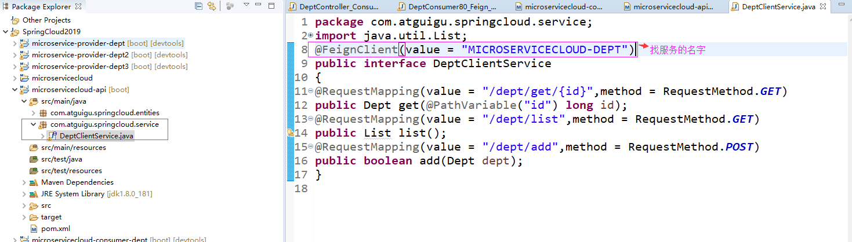



### c打包编译

mvn clean

mvn install

## 4microservicecloud-consumer-dept-feign工程修改Controller，添加上一步新建的DeptClientService接口(使用microservicecloud-api中定义的接口)



## 5microservicecloud-consumer-dept-feign工程修改主启动类（@EnableFeignClients会开启使用@FeignClient）

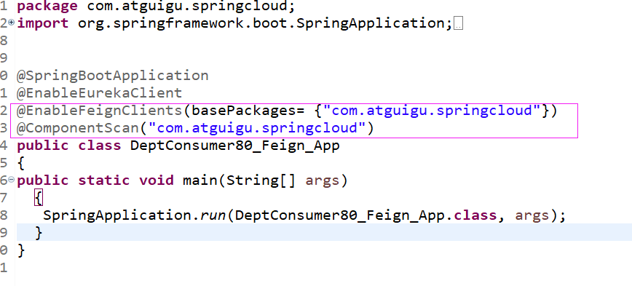



# 38SpringCloud_Hystrix断路器是什么

## 分布式系统面临的问题

服务雪崩

多个微服务之间调用的时候，假设微服务A调用微服务B和微服务C，微服务B和微服务C又调用其它的微服务，这就是所谓的“扇出”。如果扇出的链路上某个微服务的调用响应时间过长或者不可用，对微服务A的调用就会占用越来越多的系统资源，进而引起系统崩溃，所谓的“雪崩效应”.

对于高流量的应用来说，单一的后端依赖可能会导致所有服务器上的所有资源都在几秒钟内饱和。比失败更糟糕的是，这些应用程序还可能导致服务之间的延迟增加，备份队列，线程和其他系统资源紧张，导致整个系统发生更多的级联故障。这些都表示需要对故障和延迟进行隔离和管理，以便单个依赖关系的失败，不能取消整个应用程序或系统。

## hystrix是什么

Hystrix是一个用于处理分布式系统的延迟和容错的开源库，在分布式系统里，许多依赖不可避免的会调用失败，比如超时、异常等，Hystrix能够保证在一个依赖出问题的情况下，不会导致整体服务失败，避免级联故障，以提高分布式系统的弹性。

“断路器”本身是一种开关装置，当某个服务单元发生故障之后，通过断路器的故障监控（类似熔断保险丝），向调用方返回一个符合预期的、可处理的备选响应（FallBack），而不是长时间的等待或者抛出调用方无法处理的异常，这样就保证了服务调用方的线程不会被长时间、不必要地占用，从而避免了故障在分布式系统中的蔓延，乃至雪崩。

# 39SpringCloud服务熔断（在服务提供端）

服务熔断

熔断机制是应对雪崩效应的一种微服务链路保护机制。

当扇出链路的某个微服务不可用或者响应时间太长时，会进行服务的降级，进而熔断该节点微服务的调用，快速返回"错误"的响应信息。当检测到该节点微服务调用响应正常后恢复调用链路。在SpringCloud框架里熔断机制通过Hystrix实现。Hystrix会监控微服务间调用的状况，当失败的调用到一定阈值，缺省是5秒内20次调用失败就会启动熔断机制。熔断机制的注解是@HystrixCommand。

## 服务熔断项目构建

### 1参考microservicecloud-provider-dept-8001新建microservicecloud-provider-dept-hytrix-8001

### 2修改microservicecloud-provider-dept-hytrix-8001的pom文件(添加histrix依赖)

添加依赖

<!-- 为这个服务添加熔断器 -->

<dependency>

<groupId>org.springframework.cloud</groupId>

<artifactId>spring-cloud-starter-hystrix</artifactId>

</dependency>



### 3修改yml(就改了下服务名称instance-id)



### 4修改DeptController（指定出现故障对应的处理措施）

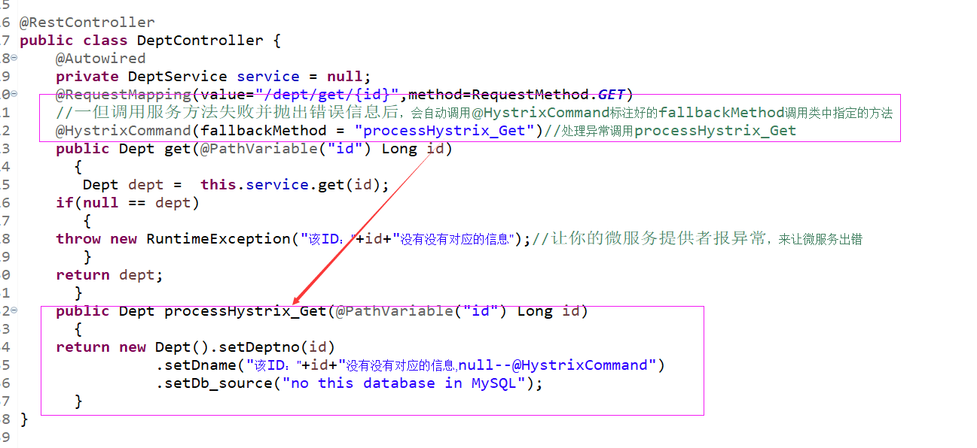



#### 缺点

缺点：每一个方法都有一个熔断器，方法会膨胀，熔断器中指定的方法和接口方法耦合在一起

### 5修改主启动类DeptProvider8001_Hystrix_App（@EnableCircuitBreaker//对hystrixR熔断机制的支持）

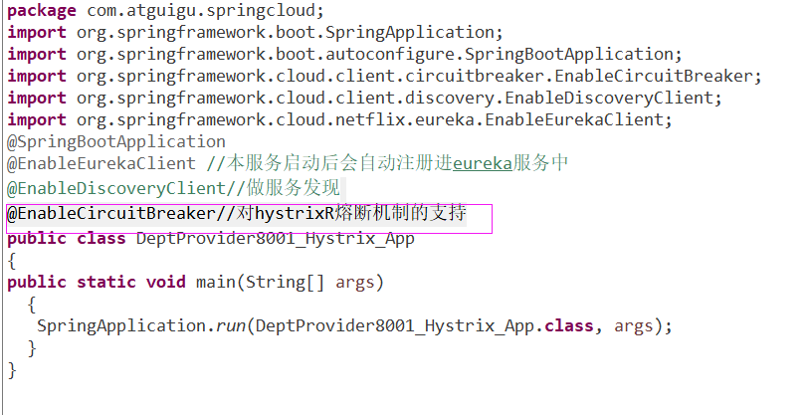



### 6测试

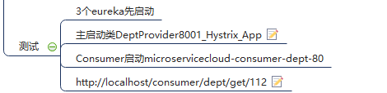

查询不存在的id就抛出异常，对异常做熔断处理

# 40SpringCloud服务降级（服务降级处理是在客户端实现完成的，与服务端没有关系）

整体资源快不够了，忍痛将某些服务先关掉，待渡过难关，再开启回来。

服务降级处理是在客户端实现完成的，与服务端没有关系（比如说银行柜台，展厅服务，其他顾客会去找一个开着的柜台）

## 项目构建

### 1在microservicecloud-api工程，新建一个实现了FallbackFactory接口的DeptClientServiceFallbackFactory类，泛型是DeptClientService（所有在访问DeptClientService中方法出错后，都来找这个错误处理类）

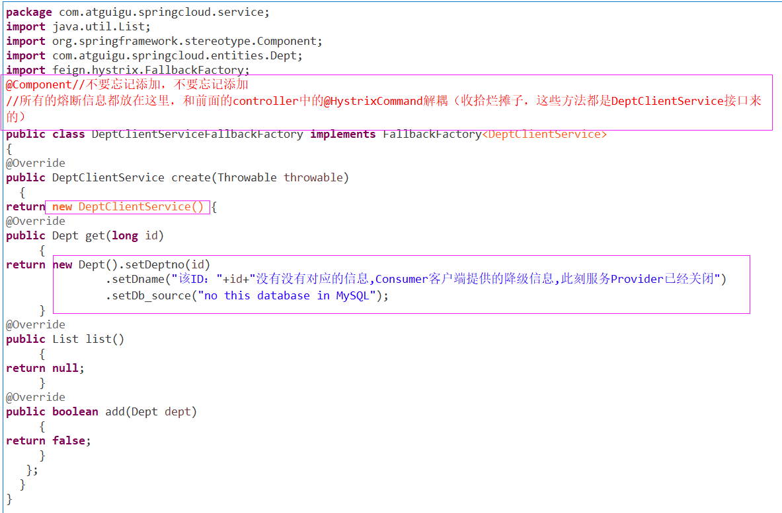



记住要加Component

### 2修改microservicecloud-api工程，DeptClientService接口在注解@FeignClient添加fallbackFactory属性值





### 3.对microservicecloud-api工程打包

### 4修改microservicecloud-consumer-dept-feign工程修改YMl

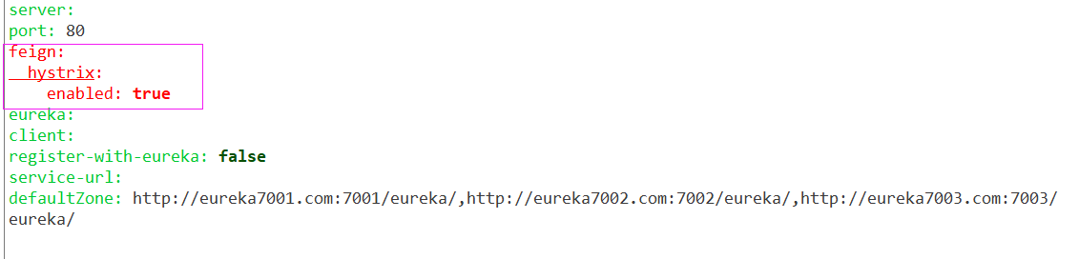

### 5测试

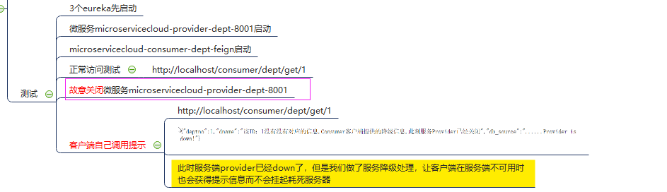

# 41服务熔断服务降级小总结



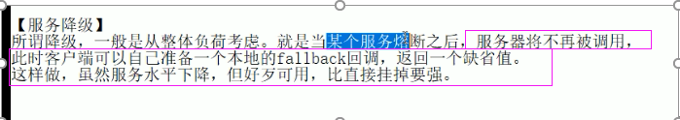

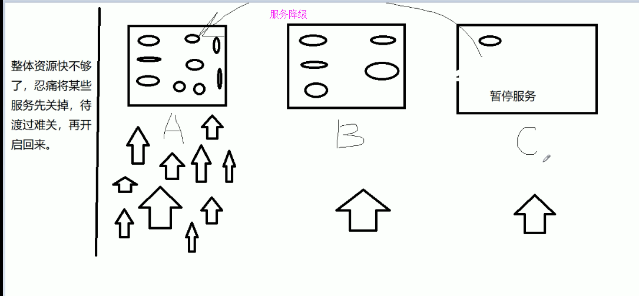

# 42SpringCloud_hytrixDashboard(服务监控)

## 服务监控hystrixDashboard是什么

除了隔离依赖服务的调用以外，Hystrix还提供了准实时的调用监控（Hystrix Dashboard），Hystrix会持续地记录所有通过Hystrix发起的请求的执行信息，并以统计报表和图形的形式展示给用户，包括每秒执行多少请求多少成功，多少失败等。Netflix通过hystrix-metrics-event-stream项目实现了对以上指标的监控。Spring Cloud也提供了Hystrix Dashboard的整合，对监控内容转化成可视化界面。

## 项目构建

### 1新建工程microservicecloud-consumer-hystrix-dashboard(这是一个监控，定义为消费者)

### 2修改pom

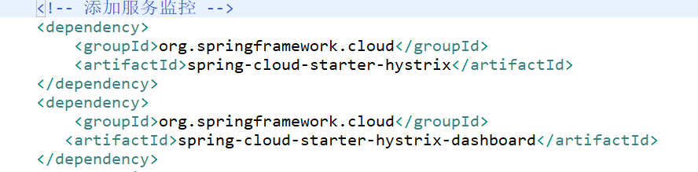



### 3yml配置端口

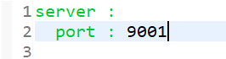

### 4主启动类改名+新注解@EnableHystrixDashboard（开启监控）

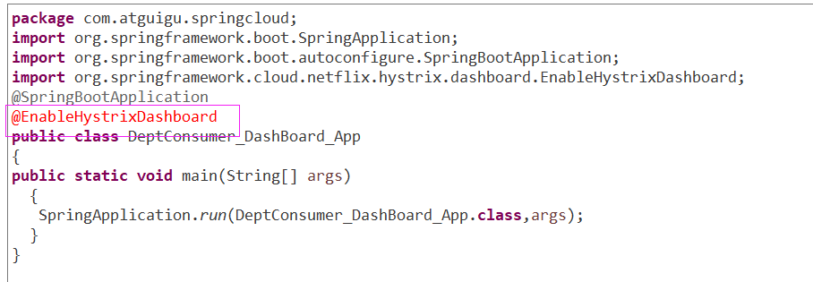



### 5所有Provider微服务提供类(8001/8002/8003都需要监控依赖配置)

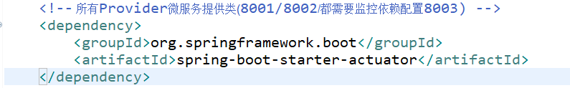

### 6测试



# 43SpringCloud如何查看hytrixDashboard

## 7色

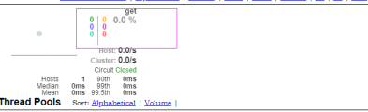

## 1圈

实心圆：共有两种含义。它通过颜色的变化代表了实例的健康程度，它的健康度从绿色

该实心圆除了颜色的变化之外，它的大小也会根据实例的请求流量发生变化，流量越大该实心圆就越大。所以通过该实心圆的展示，就可以在大量的实例中快速的发现故障实例和高压力实例。

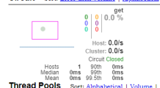

## 1线

曲线：用来记录2分钟内流量的相对变化，可以通过它来观察到流量的上升和下降趋势。

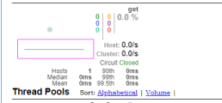

# 44zuul路由网关

## zuul是什么

Zuul包含了对请求的路由和过滤两个最主要的功能：

其中路由功能负责将外部请求转发到具体的微服务实例上，是实现外部访问统一入口的基础而过滤器功能则负责对请求的处理过程进行干预，是实现请求校验、服务聚合等功能的基础.

Zuul和Eureka进行整合，将Zuul自身注册为Eureka服务治理下的应用，同时从Eureka中获得其他微服务的消息，也即以后的访问微服务都是通过Zuul跳转后获得。

    注意：Zuul服务最终还是会注册进Eureka

提供=代理+路由+过滤三大功能

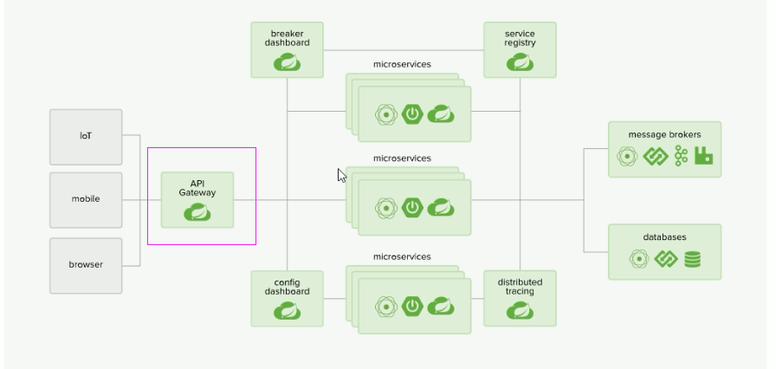

# 45springcloud_zuul路由的基本配置

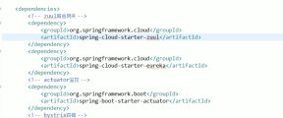

## 1新建Module模块microservicecloud-zuul-gateway-9527(Maven module)

## 2修改pom(添加zuul路由网关，所有的访问路径都要经过路由网关)

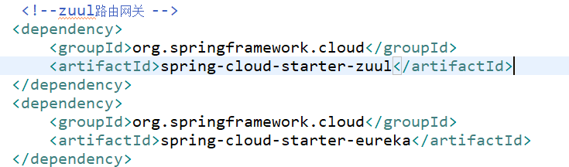



## 3修改该yml

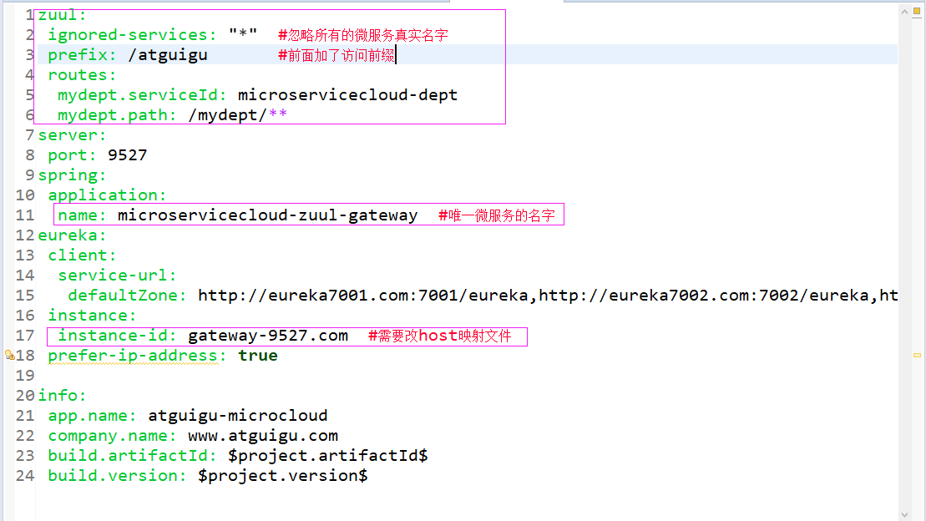



## 4host修改（127.0.0.1 myzuul.com）

## 5主启动类上开启路由网关

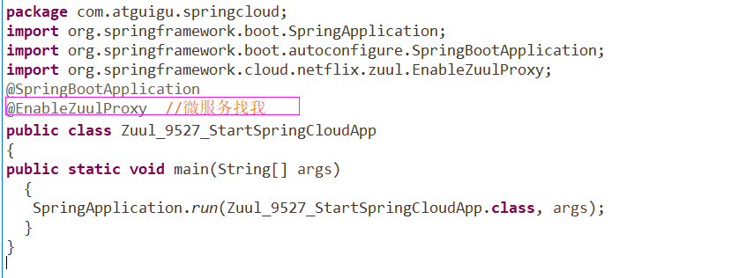



## 6测试

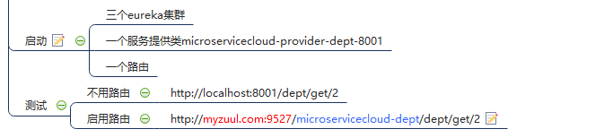

# 46路由访问的映射规则

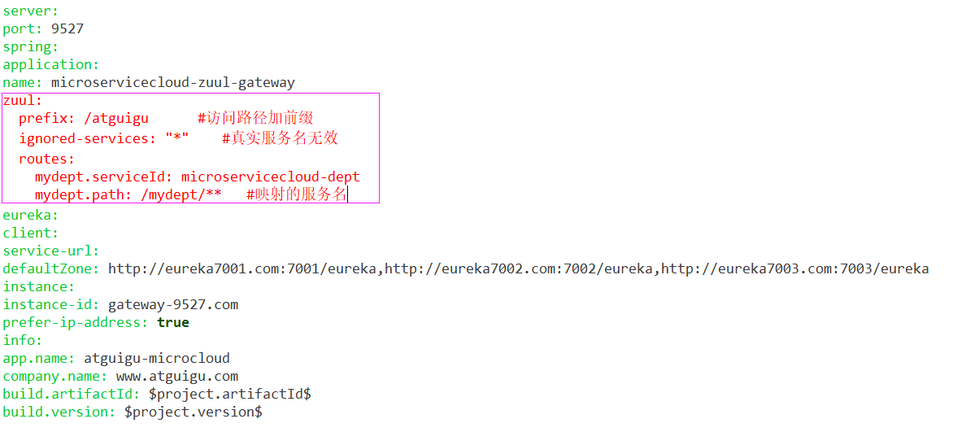



# 47SpringCloudConfig分布式配置中心

## 分布式系统面临的配置问题

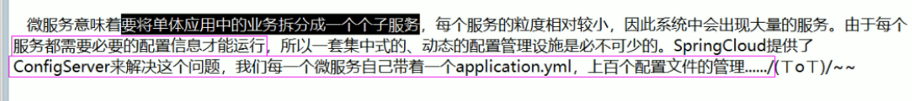

## SpringCloudConfig分布式配置中心

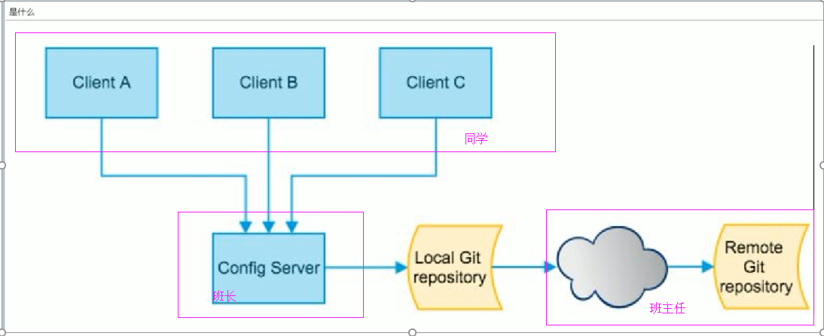

SpringCloud Config为微服务架构中的微服务提供集中化的外部配置支持，配置服务器为各个不同微服务应用的所有环境提供了一个中心化的外部配置

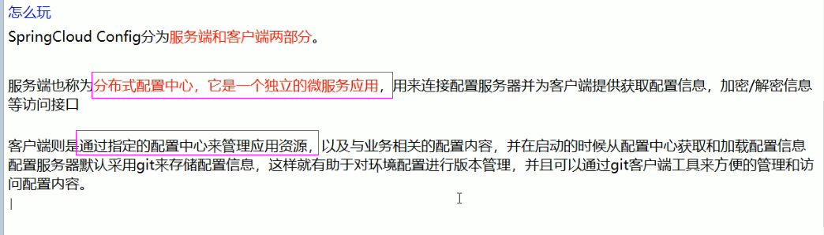

## 能干啥

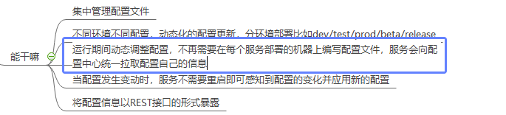

## 与github整合



# 48尚硅谷SpringCloud服务端与github通信

## 1用自己的GitHub账号在GitHub上新建一个名为microservicecloud-config的新Repository

## 2由上一步获得ssh协议的git地址

## 3本地硬盘目录上新建git仓库并clone

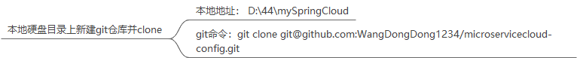

## 4在本地D:\44\mySpringCloud\microservicecloud-config里面新建一个application.yml

（注意格式必须为utf-8否则中文乱码）

## 5将上一步的YML文件推送到github上

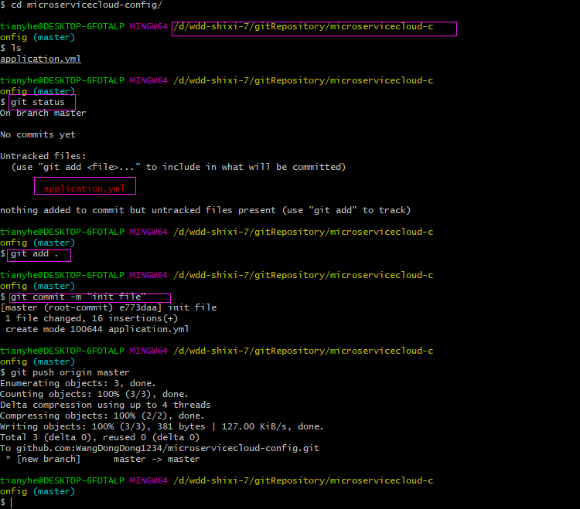

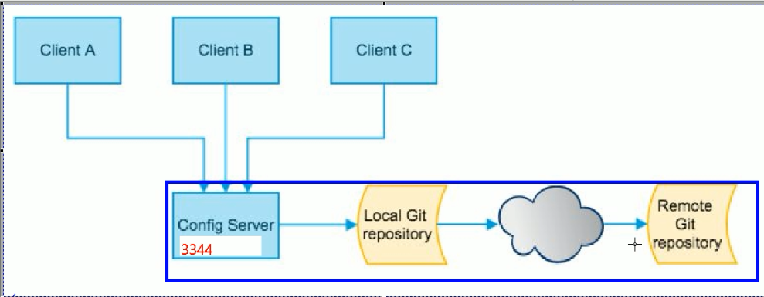

## 6新建Module模块microservicecloud-config-3344它即为Cloud的配置中心模块

## 7.修改pom

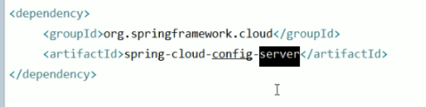



## 8修改yml

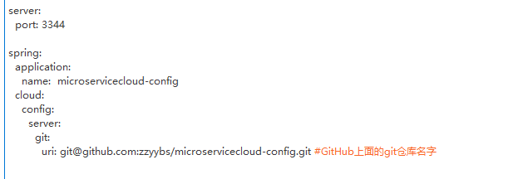



## 9主启动类（开启服务配置的注解）



## 10 windows下修改hosts文件，增加映射（127.0.0.1 config-3344.com）

## 11配置读取 规则

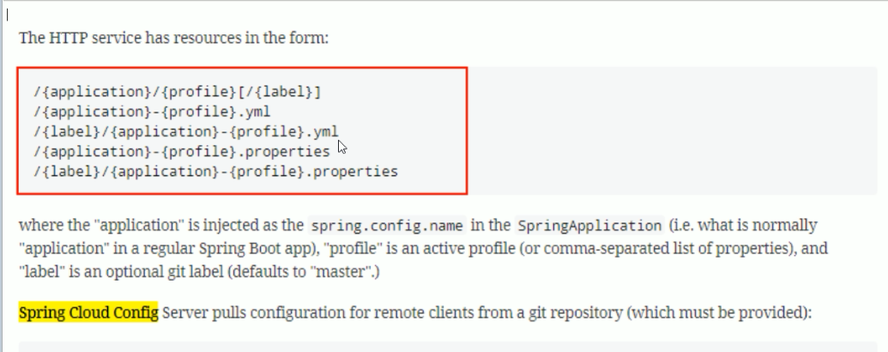

## 12测试（出现问题没解决）

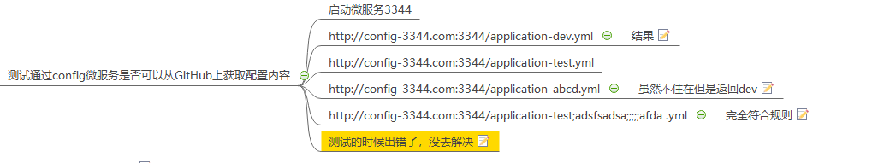

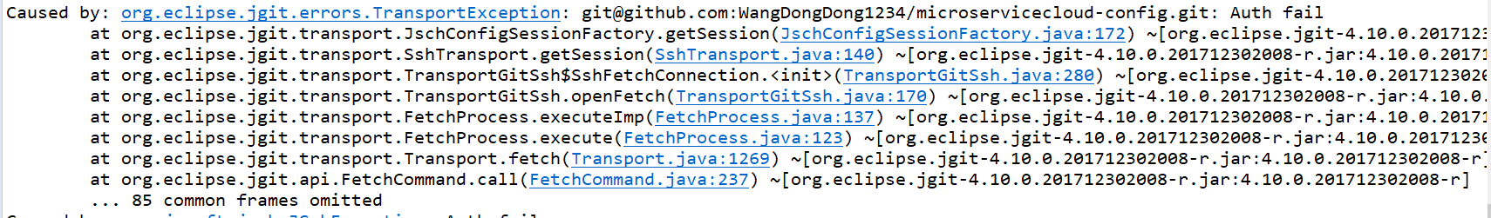

# 49Springcloud客户端通过config服务端获得Github上的配置

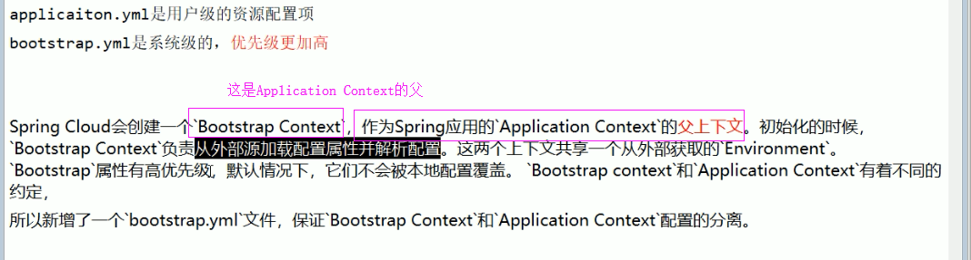

# 50SpringCloud_Config配置演示与策略切换

## 目前情况

1 Config服务端配置OK且自测通过，我们可以从config_GITHub进行配置修改并获得内容

2此时我们做一个eureka服务+一个Dept访问的微服务，将两个微服务的配置统一由github获得实现统一的配置分布式管理，完成更多环境的变更

## 步骤

### microservicecloud-config-eureka-client.yml

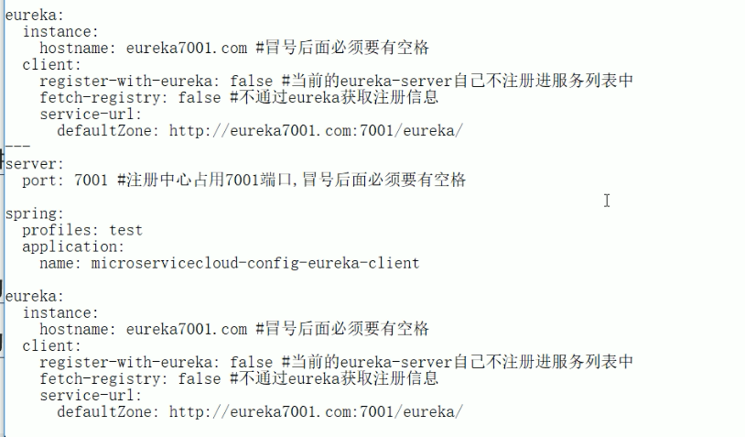

### microserivcecloud-config-dept-client.yml

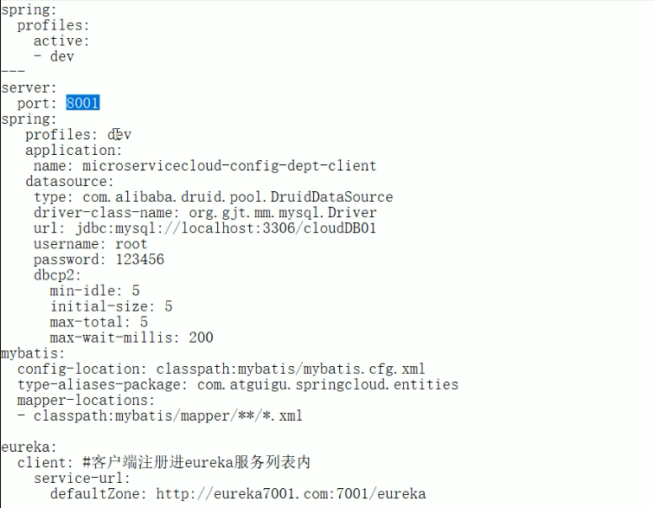

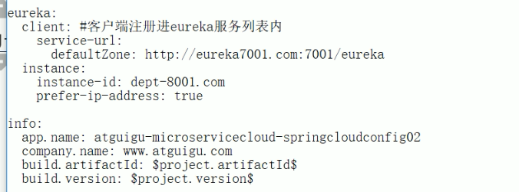

## Config版的dept微服务的配置说明

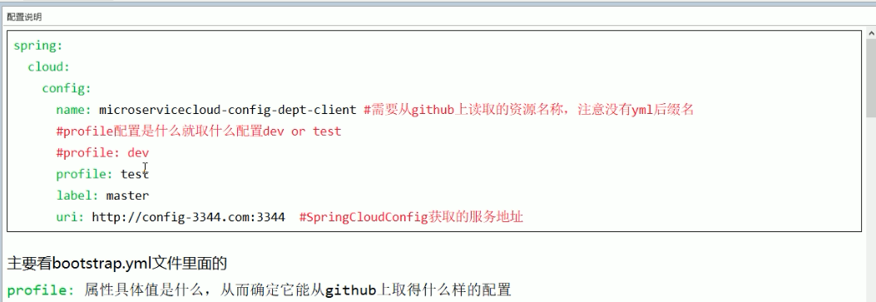 

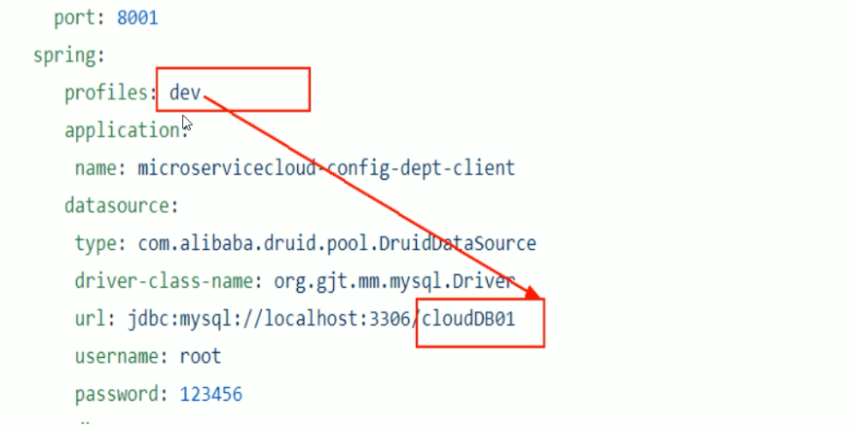

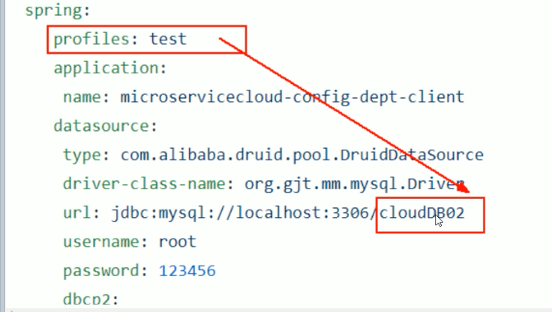

# 51SpringCloud重要必看，第一季架构技术总结和第二季展望

<https://blog.csdn.net/qqyb2000/article/details/80419592（web>服务端架构演变）

## 阶段一：单机集中构建网站

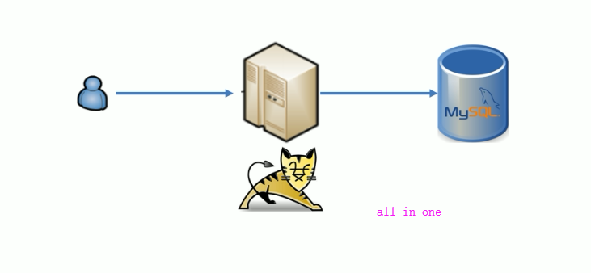

## 阶段二：应用服务配置集群

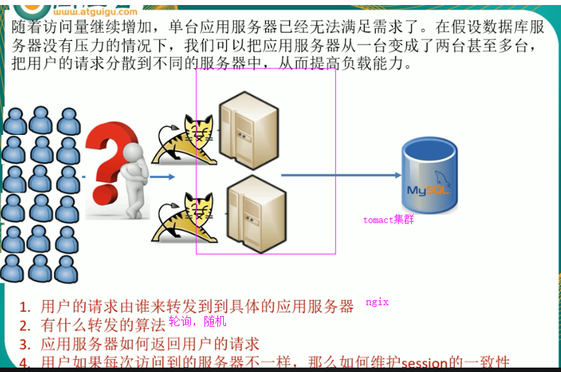 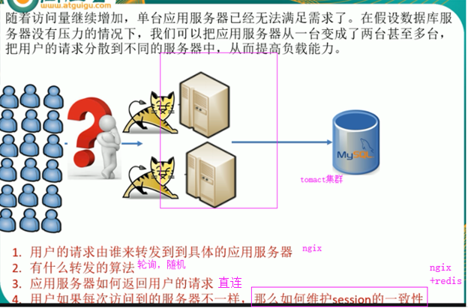

## 阶段二：ngix+应用服务器配置集群

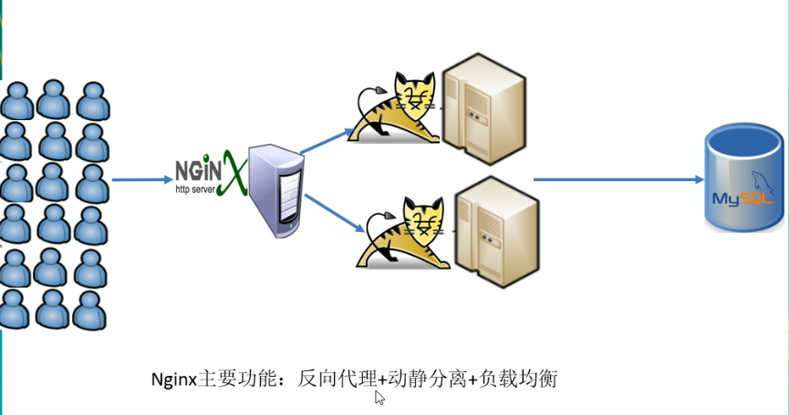

## 阶段二：nginx+应用服务器配置集群+HA（避免单点故障）

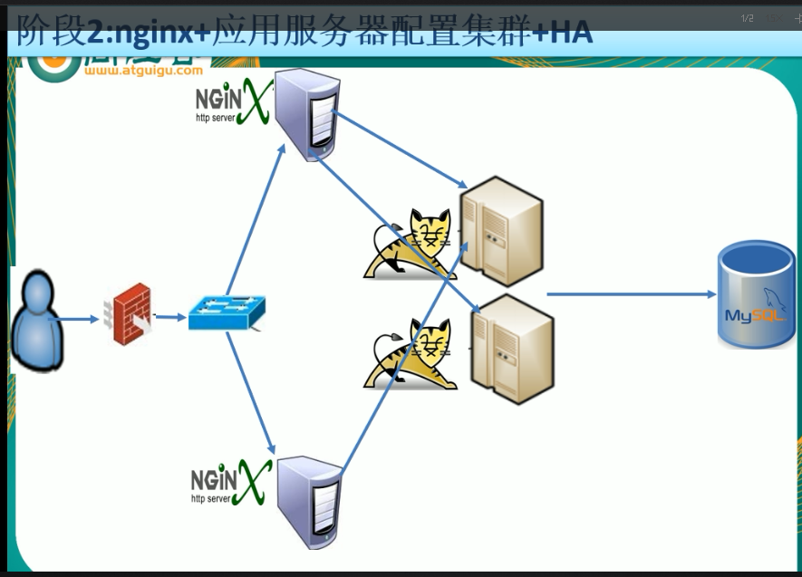

## 阶段三：负载均衡服务器配置集群

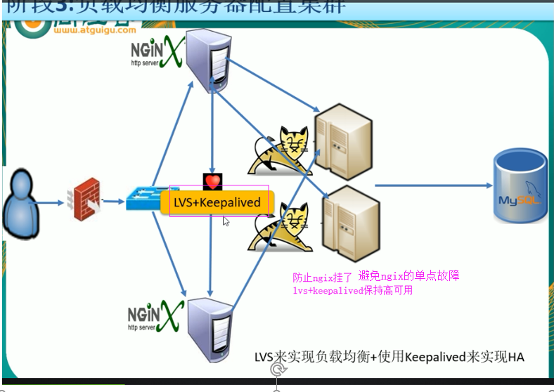

LVS（Linux Virtual Server）即Linux虚拟服务器，是由章文嵩博士主导的开源负载均衡项目，目前LVS已经被集成到Linux内核模块中。

## 阶段四：CDN+Varnish服务器配置集群（动静分离）

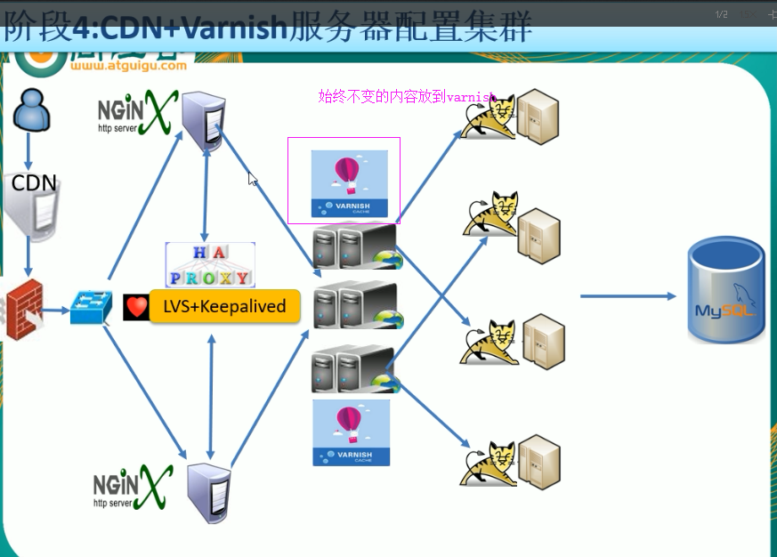

百年不变的内容放到varnish中（网站首页等） （varnish反向代理服务器的加速器） 有些内容不用去找tomact直接去找varnish获得

## 阶段五:数据库读写分离

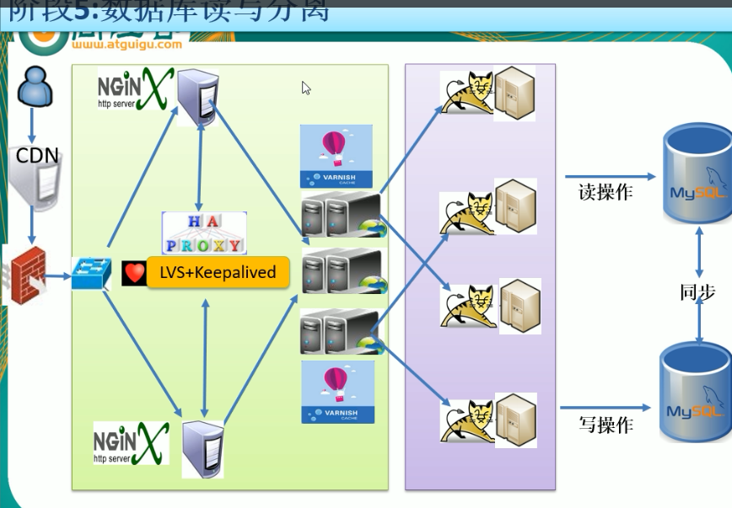

## 阶段6：NOSQL+分布式搜索引擎

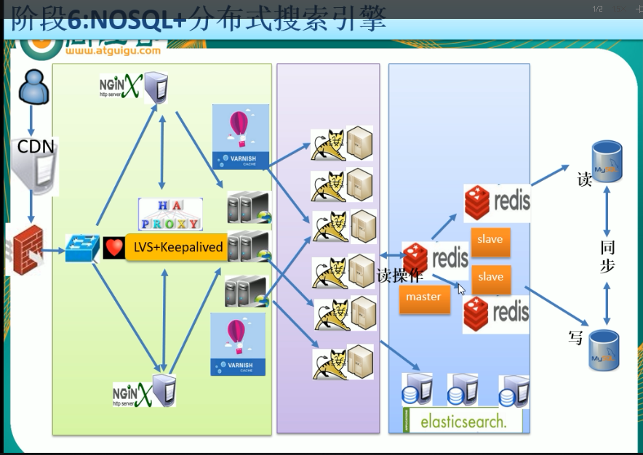

## 阶段七:NOSQL（HA）+分库分表+myCat

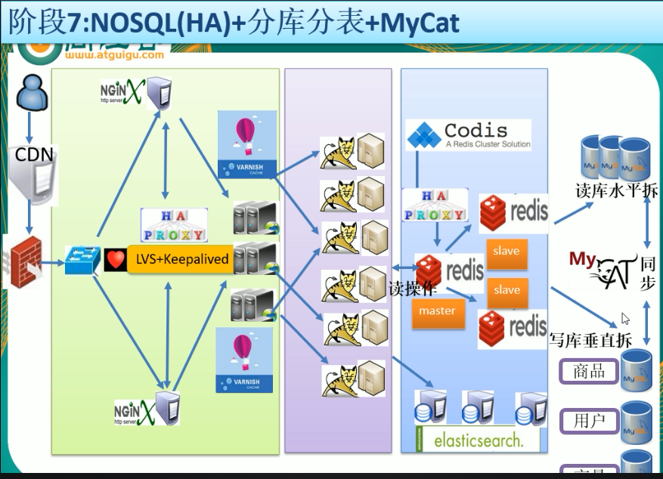

## 阶段八：分布式文件系统

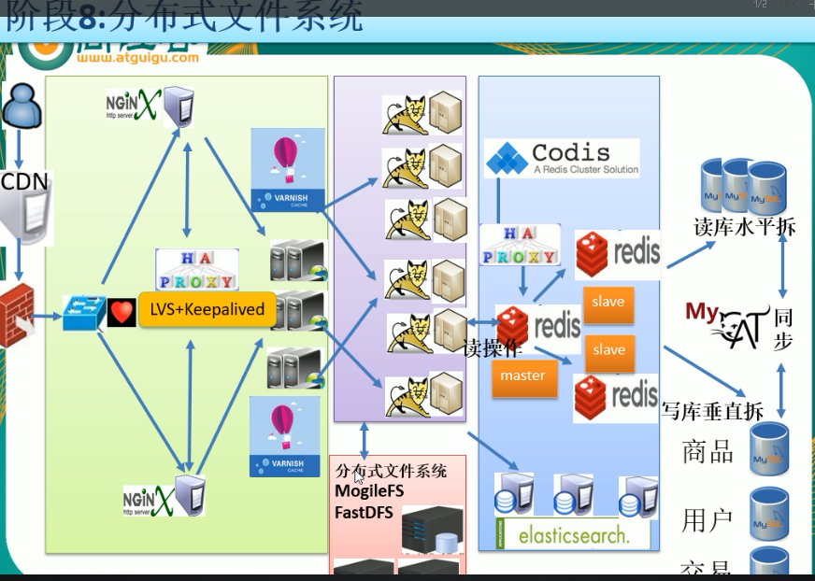

## 京东2017618交易平台目前的架构体系

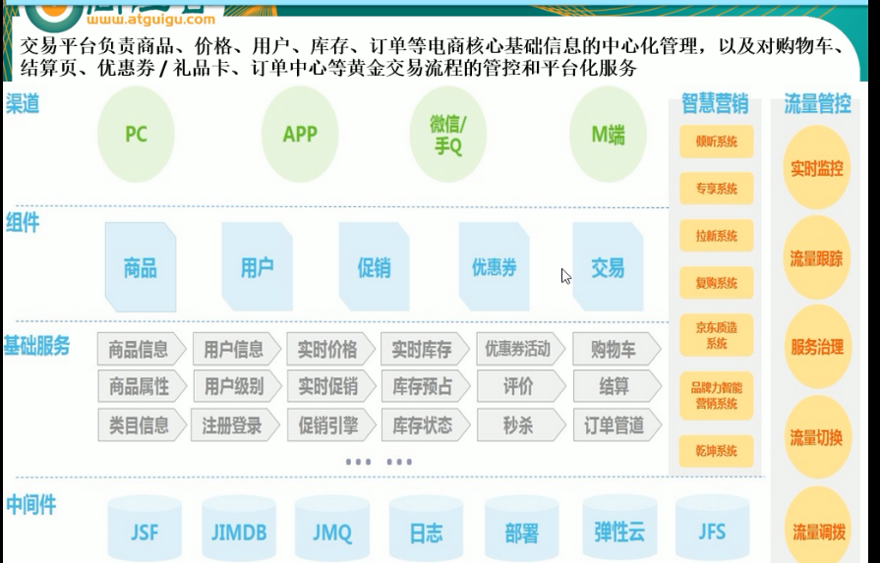

## 阶段九：应用服务化拆分+消息中间件

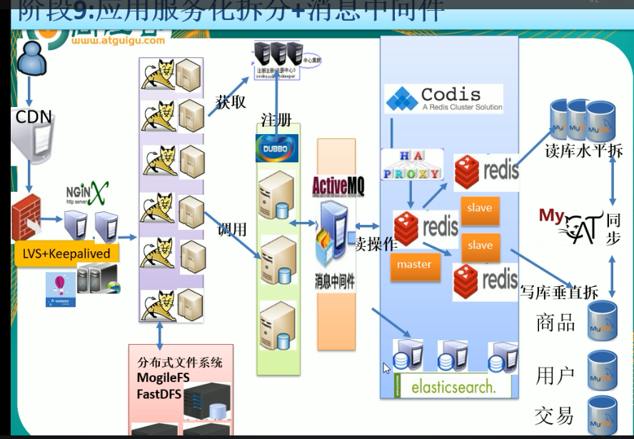

## 阶段十微服务架构

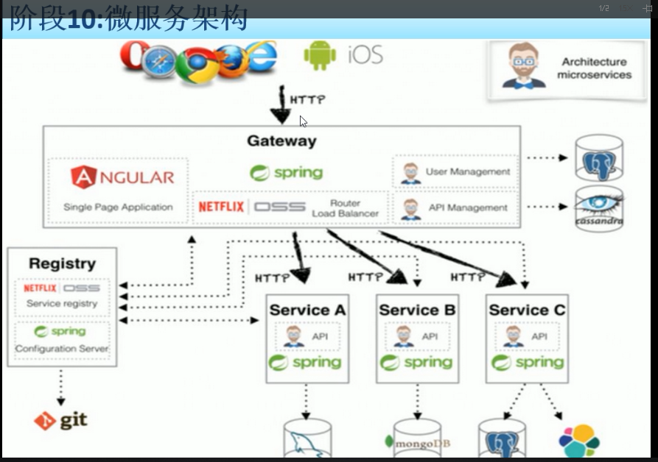

## 第一季度内容技术梳理与架构

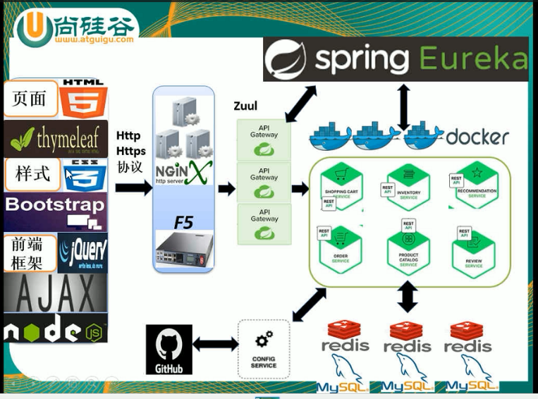

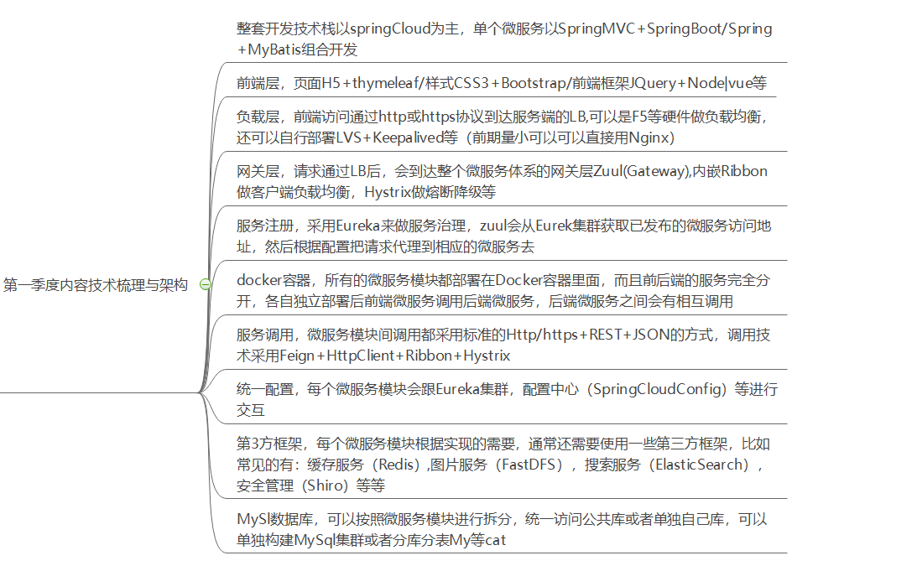

## 第二季展望

